题型突破：物质结构与性质综合题
1.(2021·河北卷)KH₂PO₄晶体具有优异的非线性光学性能。我国科学工作者制备的超大KH₂PO₄晶体已应用于大功率固体激光器，填补了国家战略空白。回答下列问题：
(1)在KH₂PO₄的四种组成元素各自所能形成的简单离子中，核外电子排布相同的是________(填离子符号)。
(2)原子中运动的电子有两种相反的自旋状态，若一种自旋状态用＋$\frac{1}{2}$表示，与之相反的用－$\frac{1}{2}$表示，称为电子的自旋磁量子数。对于基态的磷原子，其价电子自旋磁量子数的代数和为________________。
(3)已知有关氮、磷的单键和三键的键能(kJ·mol^{－1})如下表：
N—N | N≡N | P—P | P≡P
193 | 946 | 197 | 489
从能量角度看，氮以N₂、而白磷以P₄(结构式可表示为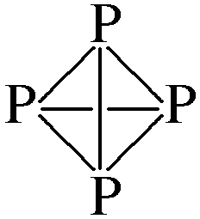)形式存在的原因是__________________________________________________________
__________________________________________________________。
(4)已知KH₂PO₂是次磷酸的正盐，H₃PO₂的结构式为________________，其中P采取________杂化方式。
(5)与PO电子总数相同的等电子体的分子式为____________________。
(6)磷酸通过分子间脱水缩合形成多磷酸，如：
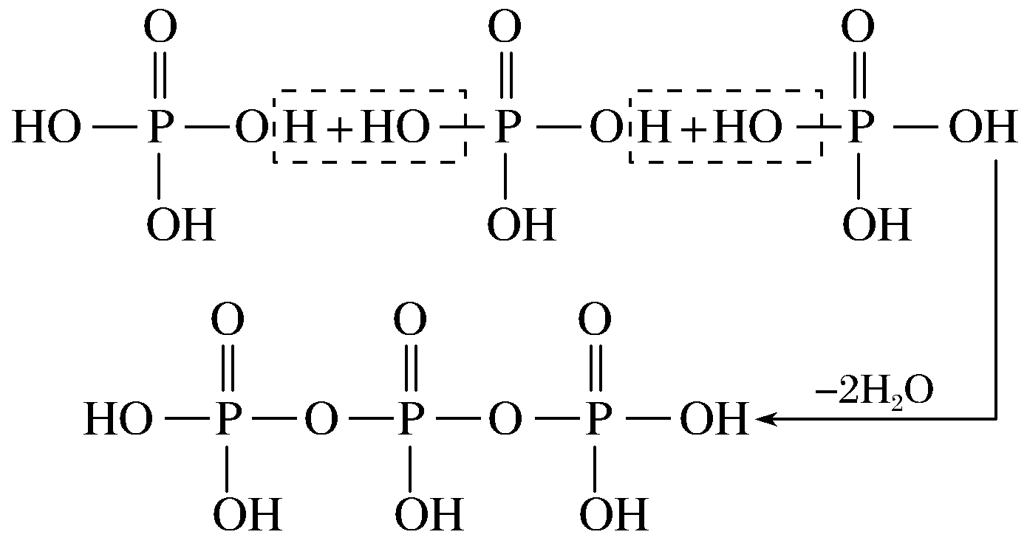
如果有n个磷酸分子间脱水形成环状的多磷酸，则相应的酸根可写为____________________。
(7)分别用o、·表示H₂PO和K＋，KH₂PO₄晶体的四方晶胞如图(a)所示，图(b)、图(c)分别显示的是H₂PO、K＋在晶胞xz面、yz面上的位置：
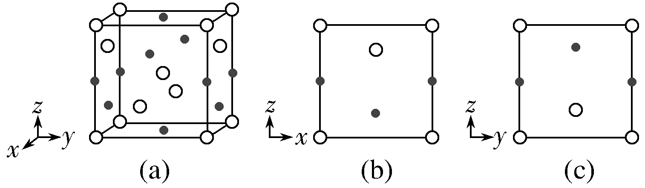
①若晶胞底边的边长均为a pm、高为c pm，阿伏加德罗常数的值为N_{A}，晶体的密度为________________________ g·cm^{－3}(写出表达式)。
②晶胞在x轴方向的投影图为________(填标号)。
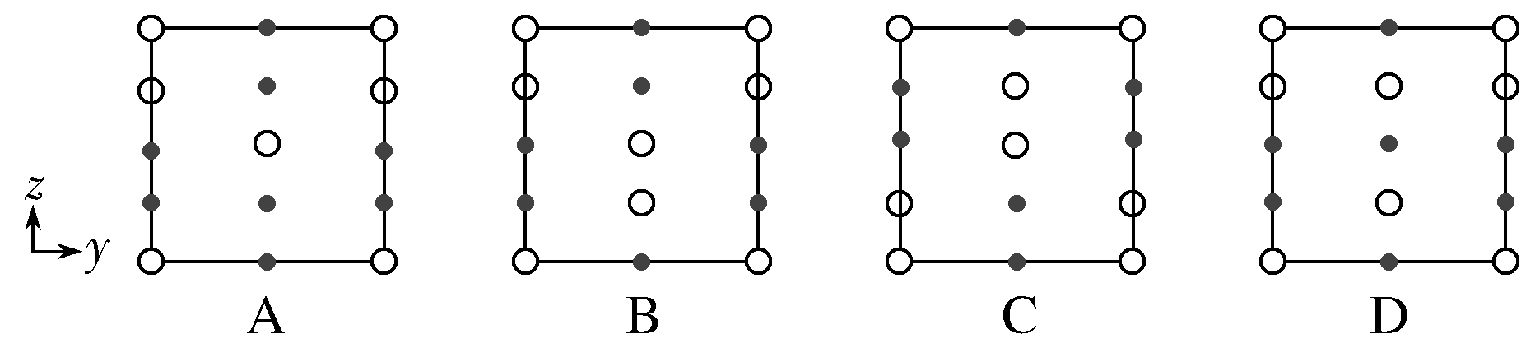
答案 (1)P^{3－}、K＋ (2)＋$\frac{3}{2}$
(3)3倍的N—N键的键能小于N≡N键的键能，而3倍的P—P键的键能大于P≡P键的键能
(4) 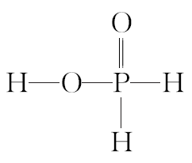 sp³ (5)SiF₄或SO₂F₂等
(6)P_{n}O (7)①$\frac{4×136}{a2cNA×10－30}$ ②B
解析 (1)H、O、P、K四种元素各自所能形成的简单离子中P^{3－}、K＋的核外电子排布相同。(2)基态磷原子的价电子排布式为3s²3p³，其中3s轨道中自旋磁量子数的代数和为0，3p轨道中3个电子自旋方向相同，所以代数和为＋$\frac{3}{2}$。(3)由题表中键能关系可知3倍的N—N键的键能小于N≡N键的键能，而3倍的P—P键的键能大于P≡P键的键能，所以氮以N₂中的N≡N形式存在更稳定，磷以P₄中的P—P键形式存在更稳定。(4)由KH₂PO₂为正盐，可知H₃PO₂中只含一个羟基氧，所以H₃PO₂的结构式为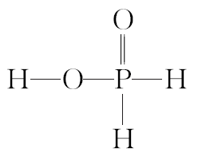，其中P形成4个σ键，没有孤电子对，则P的杂化方式为sp³。(5)PO的原子数为5，价电子数为32，总电子数为50，则与PO电子总数相同的等电子体的分子为SiF₄、SO₂F₂等。(6)每相邻两个磷酸分子脱去一个水分子，所以n个磷酸分子形成环状结构会脱去n个水分子，则形成的多磷酸的分子式中氢原子数目为3n－2n＝n，磷原子的数目为n，氧原子的数目为4n－n＝3n，即多磷酸分子式为H_{n}P_{n}O_{3n}，故多磷酸的酸根可写成P_{n}O。(7)①由题给KH₂PO₄晶体的四方晶胞图可知，每个晶胞中，K＋个数为6×$\frac{1}{2}$＋4×$\frac{1}{4}$＝4(个)，H₂PO个数为8×$\frac{1}{8}$＋4×$\frac{1}{2}$＋1＝4(个)，则1个KH₂PO₄晶体的四方晶胞中有4个KH₂PO₄，晶体密度等于晶胞质量除以晶胞体积，其中晶胞体积为a²c×
10^{－30}cm³，晶胞的质量为$\frac{4×136}{NA}$ g，所以晶体的密度为$\frac{4×136}{a2cNA×10－30}$ g·cm^{－3}。
②由题图(a)可知，晶胞在x轴方向的投影图，应为B选项中的图。
2.(2021·广东卷)很多含巯基(－SH)的有机化合物是重金属元素汞的解毒剂。例如，解毒剂化合物Ⅰ可与氧化汞生成化合物Ⅱ。
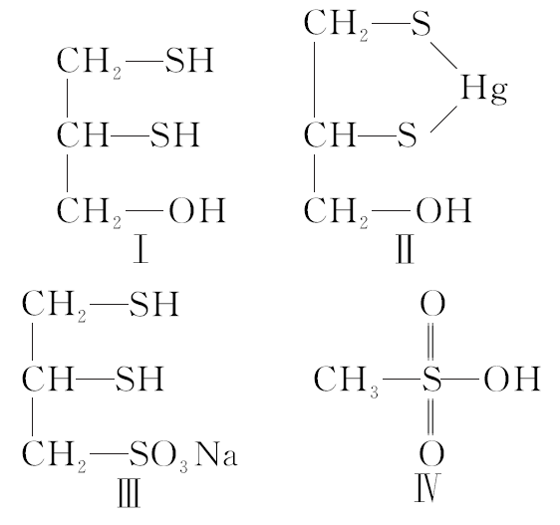
(1)基态硫原子价电子排布式为________________。
(2)H₂S、CH₄、H₂O的沸点由高到低顺序为___________________________。
(3)汞的原子序数为80，位于元素周期表第________周期第ⅡB族。
(4)化合物Ⅲ也是一种汞解毒剂。化合物Ⅳ是一种强酸。下列说法正确的有________。
A.在Ⅰ中S原子采取sp³杂化
B.在Ⅱ中S元素的电负性最大
C.在Ⅲ中C—C—C键角是180°
D.在Ⅲ中存在离子键与共价键
E.在Ⅳ中硫氧键的键能均相等
(5)汞解毒剂的水溶性好，有利于体内重金属元素汞的解毒。化合物Ⅰ与化合物Ⅲ相比，水溶性较好的是________。
(6)理论计算预测，由汞(Hg)、锗(Ge)、锑(Sb)形成的一种新物质X为潜在的拓扑绝缘体材料。X的晶体可视为Ge晶体(晶胞如图a所示)中部分Ge原子被Hg和Sb取代后形成。
①图b为Ge晶胞中部分Ge原子被Hg和Sb取代后形成的一种单元结构，它不是晶胞单元，理由是______________________________________
__________________________________________________________。
②图c为X的晶胞，X的晶体中与Hg距离最近的Sb的数目为____________；该晶胞中粒子个数比Hg∶Ge∶Sb＝________。
③设X的最简式的式量为M_{r}，则X晶体的密度为____________________g·cm^{－3}(列出算式)。
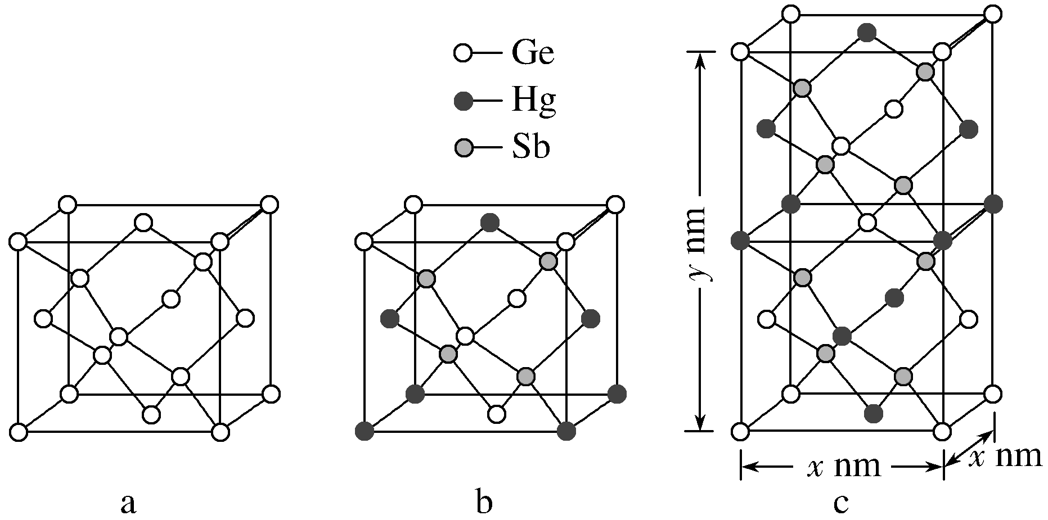
答案 (1)3s²3p⁴ (2)H₂O>H₂S>CH₄ (3)六 (4)AD (5)Ⅲ
(6)①图b不是晶体中最小结构的重复单元
②4 1∶1∶2 ③$\frac{4Mr}{NAx2y×10－21}$
解析 (1)硫为16号元素，基态硫原子的价电子排布式为3s²3p⁴。(2)H₂O分子间能形成氢键，H₂S、CH₄分子间均不存在氢键，H₂O的沸点大于H₂S、CH₄；随着相对分子质量增大，氢化物的沸点逐渐增大，则沸点：H₂S>CH₄，所以三者的沸点由高到低的顺序为H₂O>H₂S>CH₄。(3)基态₈₀Hg的原子核外电子排布式为1s²2s²2p⁶3s²3p⁶3d¹⁰4s²4p⁶4d¹⁰4f¹⁴5s²5p⁶5d¹⁰6s²或价电子排布式为5d¹⁰6s²，最高能层序数为6，所以汞位于元素周期表第六周期。(4)化合物Ⅰ中S原子价层电子对数均为4，采用sp³杂化，A正确；化合物Ⅱ中含C、H、O、S、Hg五种元素，其中非金属性最强的是O元素，故化合物Ⅱ中O元素的电负性最大，B错误；化合物Ⅲ中C原子价层电子对数均为4，采用sp³杂化，键角约为109°28′，C错误；化合物Ⅲ为有机钠盐，故Ⅲ中存在离子键和共价键，D正确；化合物Ⅳ中存在的S===O键和S—O键是两种不同的化学键，键能不同，E错误。(5)化合物Ⅰ与化合物Ⅲ相比，化合物Ⅰ中有一个—OH，而化合物Ⅲ中对应的是—SO₃Na，—OH的亲水性没有—SO₃Na中的离子键强，故水溶性较好的是化合物Ⅲ。(6)①题图b中上、下两个面的面心原子分别为Hg和Ge，晶胞结构不对称，不符合晶胞平移后重合的特性，因此不是晶胞单元。②由题图c可知，X的晶体中与Hg距离最近的Sb的数目为4；该晶胞中Hg原子数＝4×$\frac{1}{4}$＋6×$\frac{1}{2}$＝4(个)，Ge原子数＝8×$\frac{1}{8}$＋4×$\frac{1}{2}$＋1＝4(个)，Sb原子数为8，故Hg、Ge、Sb粒子个数比为4∶4∶8＝1∶1∶2。③该晶胞的组成为Hg₄Ge₄Sb₈，由于最简式的式量为M_{r}，则晶胞的质量为$\frac{4Mr}{NA}$ g，晶胞的体积为x²y×10^{－21} cm³，则晶体的密度为$\frac{\frac{4Mr}{NA}}{x2y×10－21}$ g·cm^{－3}＝$\frac{4Mr}{NAx2y×10－21}$ g·cm^{－3}。
命题视角一 电子排布式、电离能与电负性
1.核外电子排布的四种表示方法
表示方法 | 举例
电子排布式 | Fe：1s²2s²2p⁶3s²3p⁶3d⁶4s²
简化电子排布式 | Fe：[Ar]3d⁶4s²
价电子排布式 | Fe：3d⁶4s²
电子排布图  (或轨道表示式) | O：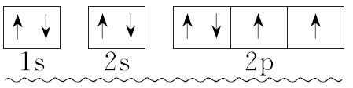
注意：①3d能级的半满、全满更稳定。Cr、Cu的电子排布式分别为1s²2s²2p⁶3s²3p⁶3d⁵4s¹、1s²2s²2p⁶3s²3p⁶3d¹⁰4s¹，而非1s²2s²2p⁶3s²3p⁶3d⁴4s²、1s²2s²2p⁶3s²3p⁶3d⁹4s²。
②虽然电子填充是按照4s、3d的顺序，但书写电子排布式时仍按照3d、4s的顺序书写。
2.未成对电子数的判断方法
(1)根据电子排布式判断
设电子排布式中未充满电子的能级的电子数为n，该能级的原子轨道数为m，则n≤m时，未成对电子数为n；n>m时，未成对电子数为2m－n。如氯原子的电子排布式为1s²2s²2p⁶3s²3p⁵，未充满电子的能级为3p能级，有3个原子轨道，填充的电子数为5，所以未成对电子数为2×3－5＝1；Cr原子的电子排布式为1s²2s²2p⁶3s²3p⁶3d⁵4s¹，未充满电子的能级为3d能级和4s能级，分别有5、1个原子轨道，填充的电子数分别为5、1，所以未成对电子数为6。
(2)根据电子排布图判断
电子排布图能够直观地表示未成对电子数，即单独占据一个方框的箭头的个数。
3.第一电离能、电负性
(1)规律：在元素周期表中，元素的第一电离能从左到右有增大的趋势，从上向下逐渐减小，电负性从左到右逐渐增大，从上向下逐渐减小。如C、N、O、F元素。第一电离能由大到小顺序为F>N>O>C，电负性由大到小顺序为：F>O>N>C。
(2)特例：同周期主族元素，第ⅡA族(ns²)全充满、ⅤA族(np³)半充满，比较稳定，所以其第一电离能大于同周期相邻的ⅢA和ⅣA族元素。
(3)判断：常应用化合价及物质类别判断电负性的大小，如O与Cl的电负性比较：
①HClO中Cl为＋1价、O为－2价，可知O的电负性大于Cl；
②Al₂O₃是离子化合物，AlCl₃是共价化合物，可知O的电负性大于Cl。
1.按下列要求回答下列问题：
(1)Sm的价层电子排布式为4f⁶6s²，Sm^{3＋}价层电子排布式为________。
(2)基态Fe原子价层电子的电子排布图(轨道表达式)为________________________，基态S原子电子占据最高能级的电子云轮廓图为________形。
(3)基态K原子中，核外电子占据的最高能层的符号是________，占据该能层电子的电子云轮廓图形状为________。
(4)镍元素基态原子的电子排布式为____________________，3d能级上的未成对电子数为________。
(5)基态铁原子有________个未成对电子，三价铁离子的电子排布式为：____________________。
答案 (1)4f⁵ (2) 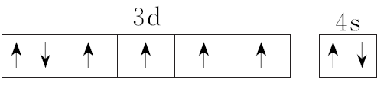 哑铃
(3)N 球形
(4)1s²2s²2p⁶3s²3p⁶3d⁸4s²{或[Ar]3d⁸4s²} 2
(5)4 1s²2s²2p⁶3s²3p⁶3d⁵{或[Ar]3d⁵}
2.填写下列空格。
(1)原子半径：Al________Si，电负性：N________O(填“>”或“<”)。
(2)已知X、Y和Z均为第三周期元素，其原子的第一至第四电离能如下表：
电离能/kJ·mol^{－1} | I₁ | I₂ | I₃ | I₄
X | 496 | 4 562 | 6 912 | 9 543
Y | 738 | 1 451 | 7 733 | 10 540
Z | 578 | 1 817 | 2 745 | 11 578
①写出X的核外电子排布式：____________________________。
②元素Y的第一电离能大于Z的原因是____________________
__________________________________________________________。
(3)中国古代四大发明之一——黑火药，它的爆炸反应为2KNO₃＋3C＋SK₂S＋N₂↑＋3CO₂↑，除S外，上述元素的电负性从大到小依次为__________________________________________________________。
答案 (1)> < (2)①1s²2s²2p⁶3s¹{或[Ne]3s¹}
②Mg原子的3s轨道全充满，结构稳定
(3)O>N>C>K
命题视角二 共价键与分子的立体构型
1.σ键、π键的判断方法
(1)由轨道重叠方式判断
“头碰头”重叠为σ键，“肩并肩”重叠为π键。
(2)由共用电子对数判断
单键为σ键；双键或三键，其中一个为σ键，其余为π键。
(3)由成键轨道类型判断
s轨道形成的共价键全部是σ键；杂化轨道形成的共价键全部为σ键，配位键都是σ键。
2.“四方法”判断分子中心原子的杂化类型
(1)根据杂化轨道的空间构型判断
①若杂化轨道在空间的分布为正四面体形，则分子的中心原子发生sp³杂化。
②若杂化轨道在空间的分布呈平面三角形，则分子的中心原子发生sp²杂化。
③若杂化轨道在空间的分布呈直线形，则分子的中心原子发生sp杂化。
(2)根据杂化轨道之间的夹角判断
若杂化轨道之间的夹角为109.5°，则分子的中心原子发生sp³杂化；若杂化轨道之间的夹角为120°，则分子的中心原子发生sp²杂化；若杂化轨道之间的夹角为180°，则分子的中心原子发生sp杂化。
(3)根据中心原子的价层电子对数判断
如中心原子的价层电子对数为4，是sp³杂化，为3是sp²杂化，为2是sp杂化。
(4)根据分子或离子中有无π键及π键数目判断
如没有π键为sp³杂化，含1个π键(如碳碳双键、碳氧双键)为sp²杂化，含2个π键(如碳碳三键、碳氮三键)为sp杂化。
3.用价层电子对互斥理论推测分子的空间结构
(1)价层电子对数的计算
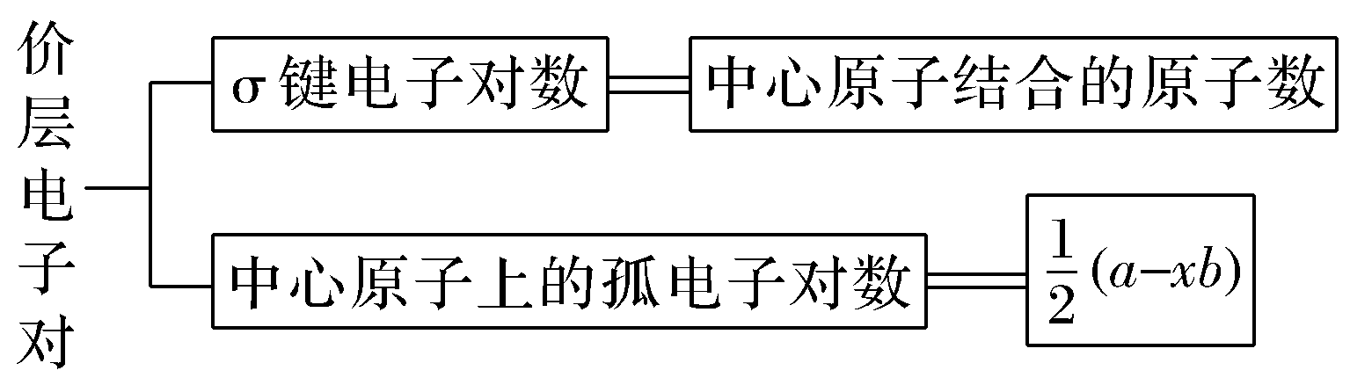
(2)应用
价层电  子对数 | σ键电  子对数 | 孤电子  对数 | 电子对  空间构型 | 分子空  间构型 | 实例
2 | 2 | 0 | 直线形 | 直线形 | CO₂
3 | 3 | 0 | 三角形 | 平面三角形 | BF₃
3 | 2 | 1 | 三角形 | V形 | SO₂
4 | 4 | 0 | 四面  体形 | 正四面体形 | CH₄
4 | 3 | 1 | 四面  体形 | 三角锥形 | NH₃
4 | 2 | 2 | 四面  体形 | V形 | H₂O
4.配合物
配合物的组成 | [中心离子(配体)_{n}][外界]
典型配合物 | Cu(NH₃)₄SO₄ | Fe(SCN)₃ | [Ag(NH₃)₂]OH
中心离子 | Cu^{2＋} | Fe^{3＋} | Ag＋
中心离子结构特点 | 一般是金属离子，特别是过渡金属离子，必须有空轨道
配体 | NH₃ | SCN－ | NH₃
配体结构特点 | 分子或离子必须含有孤对电子(如NH₃、H₂O、CO、Cl－、SCN－等)
配位数(n) | 4 | 3 | 2
外界 | SO | 无 | OH－
颜色 | 深蓝色 | 血红色 | 无色
配离子所含化学键 | 配体通过配位键与中心离子结合
配合物所含化学键 | 配位键、离子键；配体或外界中可能还含有共价键
配合物的常见性质 | 较多属于离子化合物，多数能溶解、能电离，多数有颜色
金属羰基配合物 | 是过渡金属和一氧化碳配位形成的配合物，如四羰基镍[Ni(CO)₄]。在许多有机化合物的合成反应中，金属羰基配合物常常作为这些反应的催化剂
【案例分析】 NH₃、PH₃、AsH₃的空间构型均为三角锥形(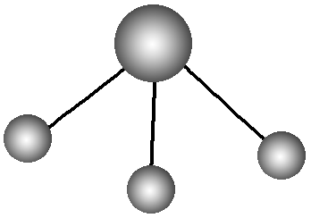)，三种分子中键角由大到小的顺序为___________________________________。
答案 NH₃>PH₃>AsH₃
解析 N、P、As属于同一主族元素，其电负性N>P>As，因三种氢化物分子的中心原子的电负性逐渐减小，则分子中成键电子对逐渐远离中心原子，致使成键电子对的斥力降低，键角逐渐减小，即键角由大到小的顺序为NH₃>PH₃>AsH₃。
名师点拨 共价分子中键角大小的比较方法
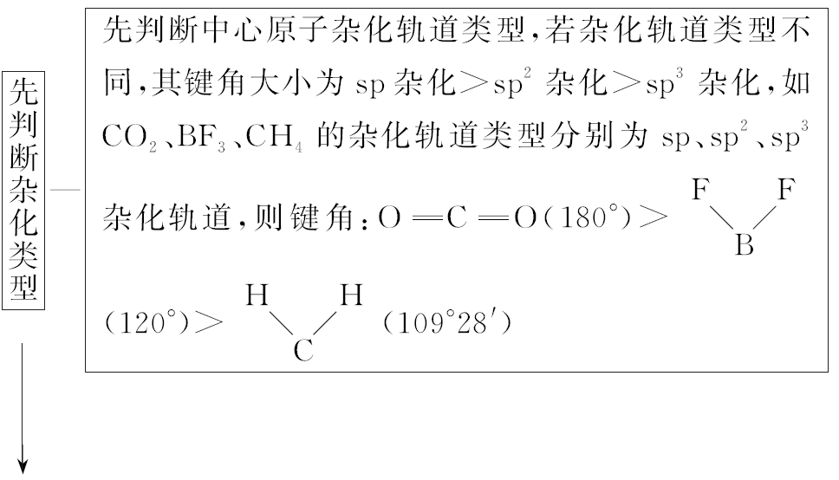
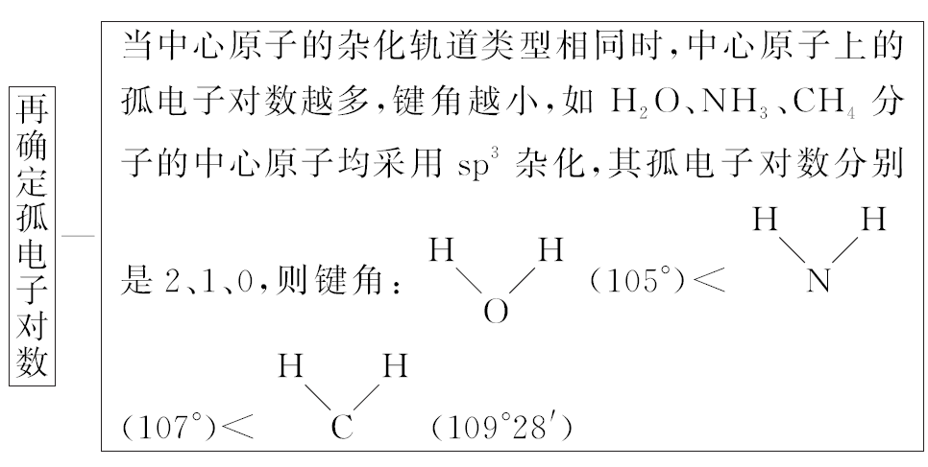
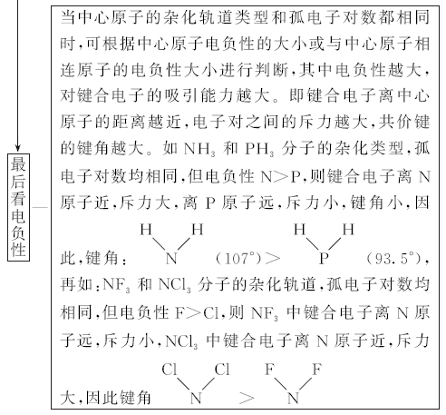
5.大π键
(1)概念：在一个平面形的多原子分子中，如果相邻原子有垂直于分子平面的、对称性一致的、未参与杂化轨道的原子轨道，那么这些轨道可以相互重叠，形成多中心π键。这种多中心π键又称为“共轭π键”或“离域π键”，简称“大π”键。
(2)大π键的形成条件
①所有参与离域π键的原子都必须在同一平面内，即连接这些原子的中心原子只能采取sp或sp²杂化；
②所有参与离域π键的原子都必须提供与相邻原子p轨道相互平行的p轨道或接近平行；
③根据泡利不相容原理，参与离域π键的p轨道上的电子数必须小于2倍的p轨道数。
(3)大π键对分子性质的影响
①使分子稳定性增加：
例如：苯有离域π键，苯的离域π键表示为π。使苯环具有特殊的稳定性，这是与烯烃不同的。所以苯的化学性质显现为芳香烃的性质，不易发生加成和氧化反应，易发生取代反应。
②酸碱性改变：苯酚之所以具有弱酸性，是因为苯酚中存在π，类似地，RCOOH酸性比ROH强，是因为其中含有π。
③导热导电性：离域π键的电子可在整个离域键的范围内运动，石墨形成很大的离域键，是它能导电的原因。从石墨剥离出的石墨烯，成键情况与石墨相似，构成石墨烯的碳原子在2s、2p_{x}和2p_{y}轨道上形成杂化轨道，并与相邻的碳原子形成σ键，键角为120°，这种结构特别稳定，且每个碳原子的2p_{z}轨道上剩余1个电子，可以通过电子离域的形式形成大π键。离域的电子在晶体中还可以自由运动，这就使石墨烯具有与石墨等其他纳米材料不具备的特性，例如表面积大、质量轻、导热性能好、能耐高温，可做润滑剂。
(4)大π键的符号和表示方法
离域π键符号可用π表示。其中m为平行的p轨道数(即参与形成大π键的原子数)，n为平行p轨道里的电子数。上述符号可读为“m原子n电子大π键”。
(5)常见分子和离子中的大π键
SO₂、O₃、NO π
SO₃、CO、NO、BF₃ π
吡咯 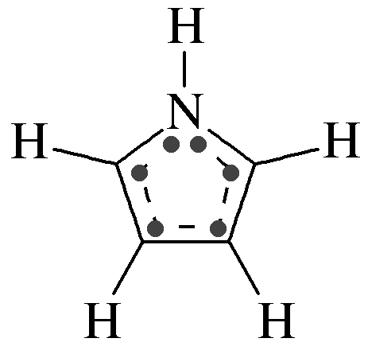 π
3.(1)中国科学家合成了白光材料Ba₂[Sn(OH)₆][B(OH)₄]₂，[B(OH)₄]－中B的价层电子对数为________________，[Sn(OH)₆]^{2－}中，Sn与O之间的化学键不可能是________(填字母)。
a.π键 b.σ键
c.配位键 d.极性键
(2)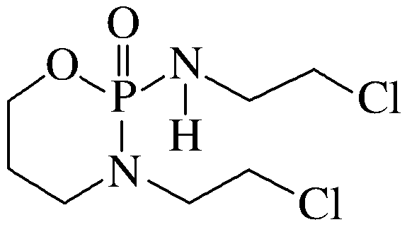(异环磷酰胺)常用作抗癌药，1 mol该物质含σ键数目为________N_{A}。
(3)1 mol [Co(NH₃)₆]Cl₂中含有σ键的数目为________。
答案 (1)4 a (2)29 (3)24N_{A}
解析 (1)[B(OH)₄]－中硼原子连接四个羟基，其价层电子对数为4；[Sn(OH)₆]^{2－}的中心离子Sn^{4＋}与OH－之间形成配位键，配位键是一种特殊的共价键，则Sn与O之间形成的化学键属于σ键或极性键，不可能是π键。(2)由异环磷酰胺的结构可知，1 mol该物质含有29 mol σ键，即29N_{A}。(3)6个NH₃与Co^{2＋}之间形成6个配位键，属于σ键，每个氨气分子中的氮氢键也为σ键，共6＋3×6＝24，所以1 mol [Co(NH₃)₆]Cl₂含有的σ键个数为24N_{A}。
4.(1)在较低温度下CuFeS₂与浓硫酸作用时，有少量臭鸡蛋气味的气体Y产生，Y分子中心原子的杂化类型为________，立体构型是________。
(2)Co^{3＋}的一种配离子[Co(N₃)(NH₃)₅]^{2＋}中，Co^{3＋}的配位数是________。配体N中心原子的杂化类型为________。
(3)BeF的空间构型为________，画出HF的结构：____________________________。
(4)实验测得[Mn(SCN)₄]^{4－}中Mn、C、N三种原子不在同一水平线上。则此配合物中配位原子为________，其中杂化方式为________。
答案 (1)sp³ V形 (2)6 sp
(3)正四面体 [F—H…F]－ (4)S sp³
解析 (1)臭鸡蛋气味的气体是H₂S，其中S原子价层电子对数为4，杂化类型是sp³，立体构型为V形。(2)依据化合价代数和为零的规则可知，[Co(N₃)(NH₃)₅]^{2＋}中，N₃部分为负一价阴离子(N)，则Co^{3＋}的配位数为6，配体N的价层电子对数为2，即N中心原子杂化类型为sp。(3)BeF中心原子(Be)的价层电子对数为4，空间构型为正四面体形；因HF分子间存在氢键，则HF的结构为[F—H…F]－。(4)SCN－的结构式为[S—C≡N]－，因为Mn、C、N三种原子不在同一条线上，所以，S原子为配位原子提供孤电子对，形成配位键后，S原子的价层电子对数为4，并且S原子含有2对孤电子对，所以S原子的杂化类型为sp³。
命题视角三 结构决定性质——解释原因类简答题
1.范德华力、氢键、共价键对物质性质的影响
 | 范德华力 | 氢键 | 共价键
作用微粒 | 分子 | H与N、O、F | 原子
强度比较 | 共价键>氢键>范德华力
影响因素 | 组成和结构相似的物质，相对分子质量越大，范德华力越大 | 形成氢键元素的电负性 | 原子半径
对性质  的影响 | 影响物质的熔点、沸点、溶解度等物理性质 | 分子间氢键使熔、沸点升高，溶解度增大 | 键能越大，稳定性越强
2.晶体熔、沸点高低的比较
(1)一般情况下，不同类型晶体的熔、沸点高低规律：共价晶体>离子晶体>分子晶体，如：金刚石>NaCl>Cl₂；金属晶体>分子晶体，如：Na>Cl₂(金属晶体熔、沸点有的很高，如钨、铂等，有的则很低，如汞等)。
(2)形成共价晶体的原子半径越小、键长越短，则键能越大，其熔、沸点越高，如：金刚石>石英>碳化硅>晶体硅。
(3)形成离子晶体的阴、阳离子的电荷数越多，离子半径越小，则离子键越强，熔、沸点就越高，如：MgO>MgCl₂，NaCl>CsCl。
(4)金属晶体中金属离子半径越小，离子所带电荷数越多，其形成的金属键越强，金属单质的熔、沸点就越高，如Al>Mg>Na。
(5)分子晶体的熔、沸点比较规律
①组成和结构相似的分子晶体，相对分子质量越大，其熔、沸点就越高，如：HI>HBr>HCl；
②组成和结构不相似的分子，分子极性越大，其熔、沸点就越高，如：CO>N₂；
③同分异构体分子中，支链越少，其熔、沸点就越高，如：正戊烷>异戊烷>新戊烷；
④同分异构体中的芳香烃及其衍生物的沸点，邻位取代物>间位取代物>对位取代物，如：邻二甲苯>间二甲苯>对二甲苯。
5.按要求回答下列问题。
(1)H₂S的熔点为－85.5 ℃，而与其具有类似结构的H₂O的熔点为0 ℃，极易结冰成固体，二者物理性质出现差异的原因是__________________________________________________________
__________________________________________________________。
(2)乙二胺分子(H₂N—CH₂—CH₂—NH₂)中氮原子杂化类型为sp³，乙二胺和三甲胺[N(CH₃)₃]均属于胺，但乙二胺比三甲胺的沸点高得多，原因是__________________________________________________________
__________________________________________________________。
(3)丙酸钠(CH₃CH₂COONa)和氨基乙酸钠均能水解，水解产物有丙酸(CH₃CH₂COOH)和氨基乙酸(H₂NCH₂COOH)，常温下丙酸为液体，而氨基乙酸为固体，主要原因是_________________________________________。
(4)NH₃常用作制冷剂，原因是_________________________________
__________________________________________________________。
(5)硝酸和尿素的相对分子质量接近，但常温下硝酸为挥发性液体，尿素为固体，请解释原因：__________________________________________________________
__________________________________________________________。
(6)氨(NH₃)的熔、沸点比联氨(N₂H₄)低的主要原因：__________________________________________________________
__________________________________________________________。
(7)苯胺(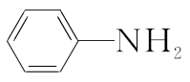)与甲苯(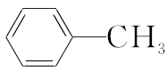)的相对分子质量相近，但苯胺的熔点(－5.9 ℃)、沸点(184.4 ℃)分别高于甲苯的熔点(－95.0 ℃)、沸点(110.6 ℃)，原因是
__________________________________________________________。
答案 (1)H₂O分子之间存在氢键，而H₂S分子之间只存在较弱的范德华力
(2)乙二胺分子间可以形成氢键，三甲胺分子间不能形成氢键
(3)丙酸分子中只有羧基形成氢键，而氨基乙酸分子中，羧基和氨基均能形成分子间氢键
(4)NH₃分子间存在氢键，沸点高，易液化，汽化时吸收大量的热，所以能够作制冷剂
(5)尿素分子间存在氢键，使其熔、沸点升高
(6)联氨分子间形成氢键数目多于氨分子间形成氢键的数目
(7)苯胺分子之间存在氢键
6.简要解答下列问题。
(1)H₂O在乙醇中的溶解度大于H₂S，其原因是__________________________________________________________
__________________________________________________________。
(2)已知苯酚(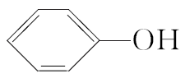)具有弱酸性，其K_{a}＝1.1×10^{－10}；水杨酸第一级电离形成的离子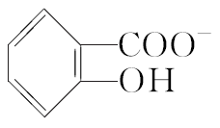能形成分子内氢键。据此判断，相同温度下电离平衡常数K_{a2}(水杨酸)________(填“>”或“<”)K_{a}(苯酚)，其原因是__________________________________________________________。
(3)H₂O分子内的O—H键、分子间的范德华力和氢键从强到弱依次为__________________________________________________________。
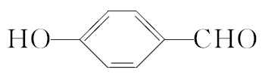的沸点比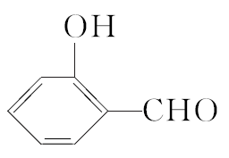高，原因是__________________________________________________________。
答案 (1)水分子与乙醇分子之间形成氢键 (2)< —COO－与—OH形成分子内氢键，使其更难电离出H＋
(3)O—H键、氢键、范德华力 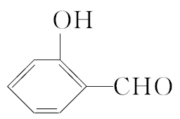形成分子内氢键，而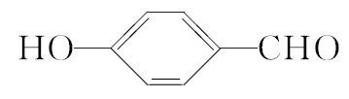形成分子间氢键，分子间氢键使分子间作用力增大；沸点升高
解析 (1)H₂O在乙醇中的溶解度大于H₂S，是因为水分子与乙醇分子之间可形成氢键。
(2)氧的电负性较大，则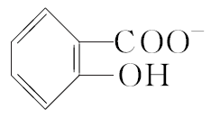能形成分子内氢键，即O—H…O(—COO－中双键氧与羟基氢之间存在氢键)，其大小介于化学键和范德华力之间，使其更难电离出H＋，则水杨酸第二级电离常数小于苯酚的电离常数。
(3)氢键弱于共价键而强于范德华力。对羟基苯甲醛形成分子间氢键，使其沸点升高，邻羟基苯甲醛形成分子内氢键，对其沸点的影响不如分子间氢键。
命题视角四 晶体结构与晶胞参数的计算
1.典型的晶体模型
(1)四种典型离子晶体模型
 |  | NaCl型 | CsCl型 | ZnS型 | CaF₂型
晶胞 |  | 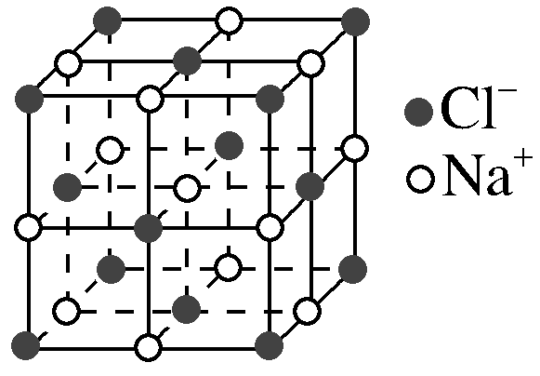 | 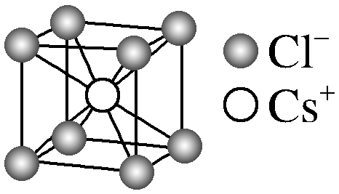 | 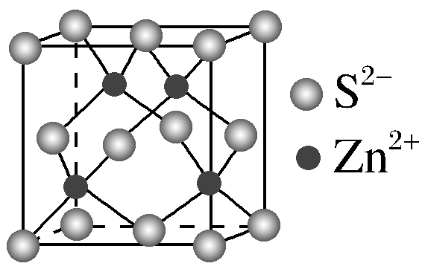 | 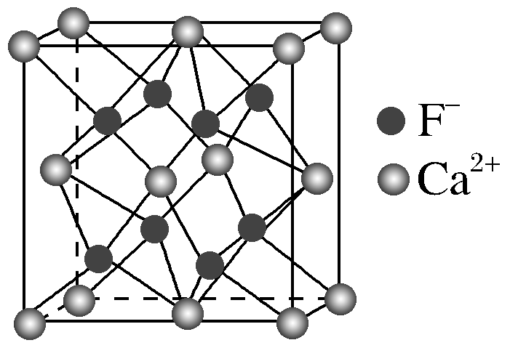
配位数及影响因素 | 配位数 | 6 | 8 | 4 | F－：4；Ca^{2＋}：8
配位数及影响因素 | 影响  因素 | 阳离子与阴离子的半径比值越大，配位数越多，另外配位数还与阴阳离子的电荷比和离子键的纯粹程度有关等
密度的计算(a为晶胞边长，N_{A}为阿伏加德罗常数) |  | $\frac{4×58.5}{NA×a3}$ | $\frac{168.5}{NA×a3}$ | $\frac{4×97}{NA×a3}$ | $\frac{4×78}{NA×a3}$
(2)三种典型共价晶体模型
 | 金刚石 | 二氧化硅 | SiC(或AlN)
晶胞 | 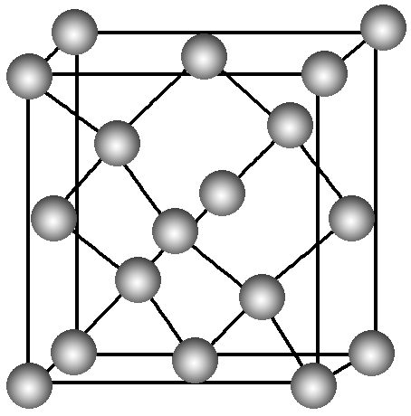 | 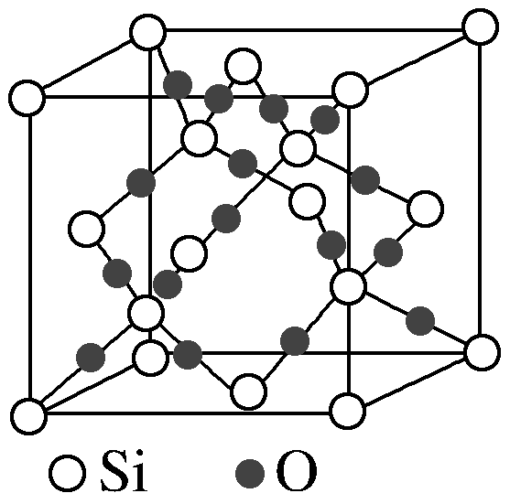 | 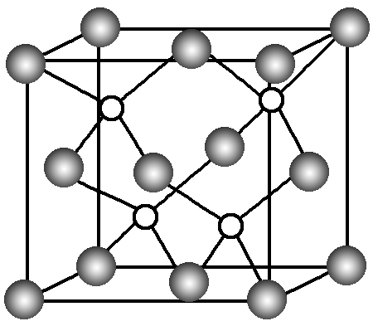
结构  分析 | ①每个C与相邻4个C以共价键结合，形成正四面体结构  ②键角均为109°28′  ③最小碳环由6个C组成且6个C不在同一平面内  ④每个C参与4个C—C键的形成，C原子数与C—C键数之比为1∶2  ⑤密度＝$\frac{8×12 g·mol－1}{NA×a3}$(a为晶胞边长，N_{A}为阿伏加德罗常数) | ①每个Si与4个O以共价键结合，形成正四面体结构  ②每个正四面体占有1个Si，4个“$\frac{1}{2}$O”，因此二氧化硅晶体中Si与O的个数比为1∶2  ③最小环上有12个原子，即6个O，6个Si  ④密度＝$\frac{8×60 g·mol－1}{NA×a3}$(a为晶胞边长，N_{A}为阿伏加德罗常数) | ①每个原子与另外4个不同种类的原子形成正四面体结构  ②密度：ρ(SiC)＝$\frac{4×40 g·mol－1}{NA×a3}$；ρ(AlN)＝$\frac{4×41 g·mol－1}{NA×a3}$；(a为晶胞边长，N_{A}为阿伏加德罗常数)
(3)两种典型分子晶体模型
 | 干冰 | 白磷
晶胞 | 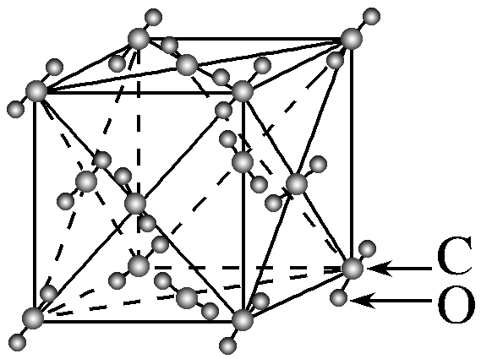 | 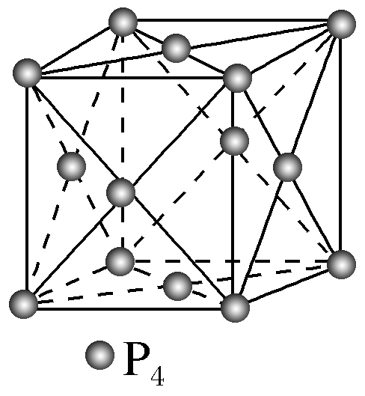
结构  分析 | ①每8个CO₂构成1个立方体且在6个面的面心又各有1个CO₂  ②每个CO₂分子周围紧邻的CO₂分子有12个  ③密度＝$\frac{4×44 g·mol－1}{NA×a3}$(a为晶胞边长，N_{A}为阿伏加德罗常数) | ①每个磷分子位于立方体的面心和顶点  ②每个晶胞中含磷分子数为4个  ③密度＝$\frac{4×124 g·mol－1}{NA×a3}$(a为晶胞边长，N_{A}为阿伏加德罗常数)
2.晶胞中微粒数目的计算方法——均摊法
(1)正方体
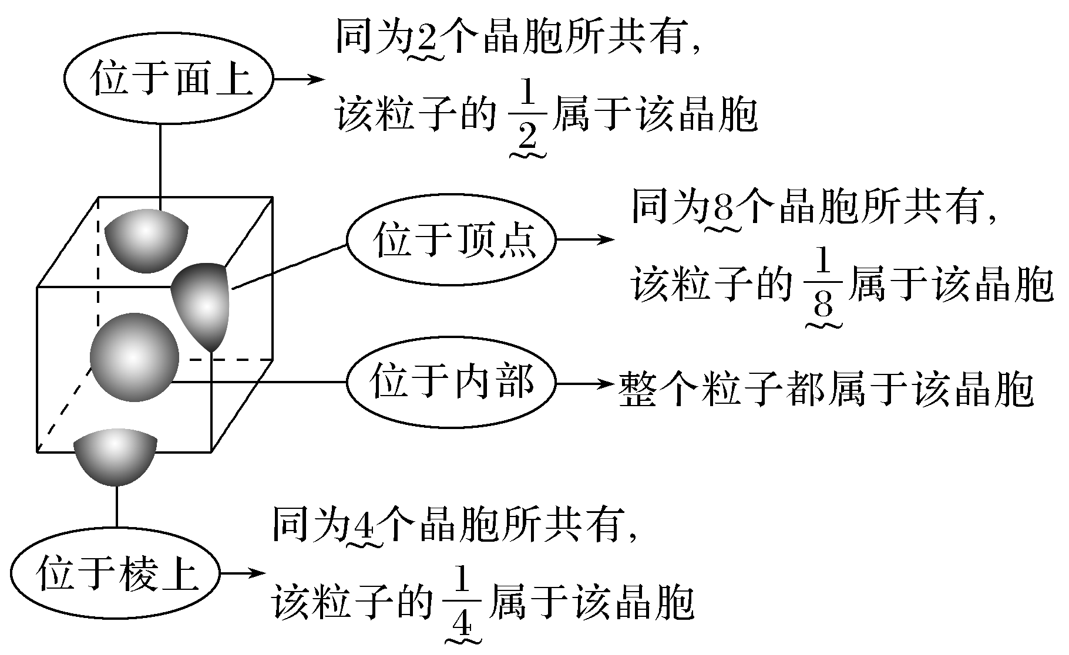
(2)六棱柱(如MgB₂晶胞)
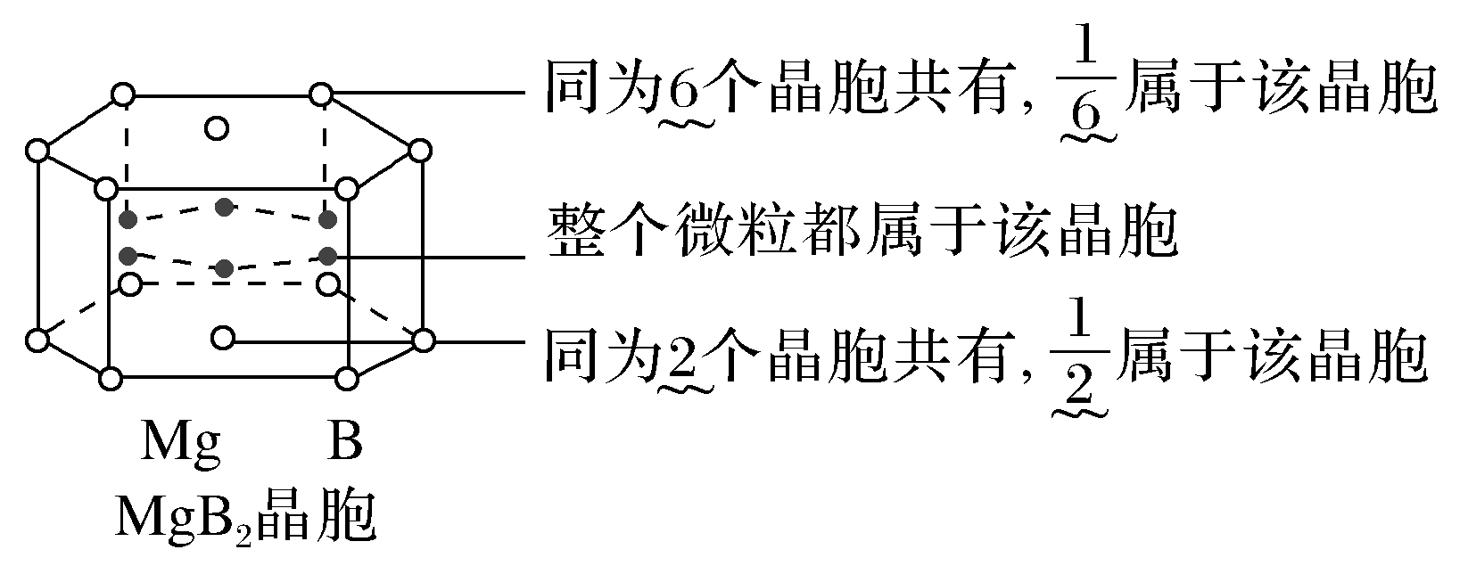
(3)三棱柱
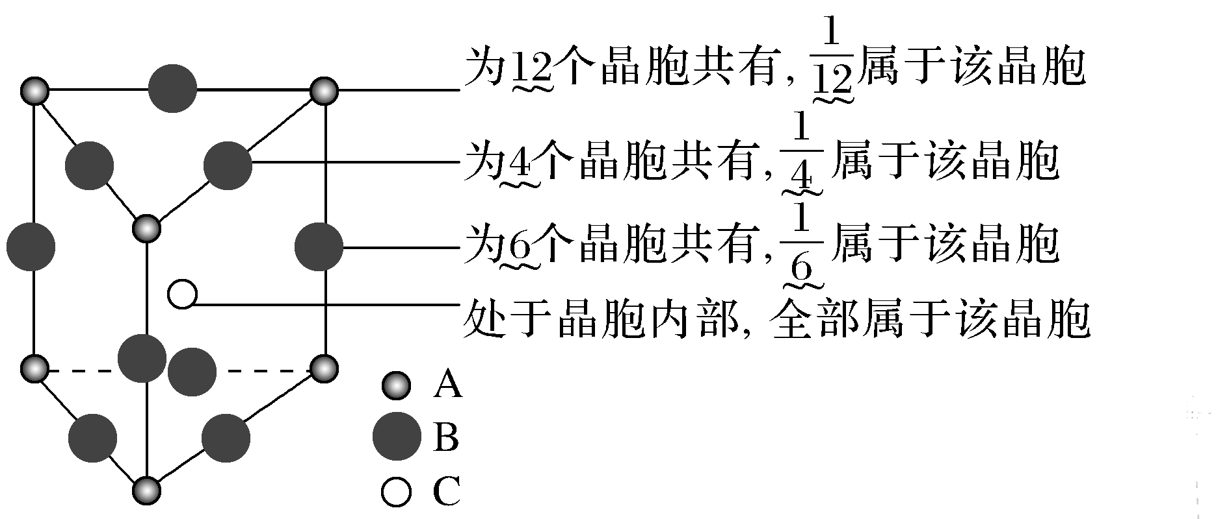
3.晶胞参数的计算
(1)计算晶体密度的方法
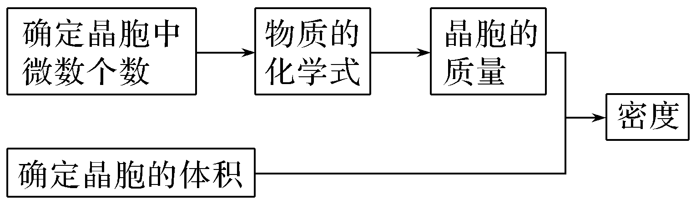
ρ＝$\frac{n×M}{a3×NA}$(a表示晶胞边长，ρ表示密度，N_{A}表示阿伏加德罗常数的数值，n表示1 mol晶胞所含基本粒子或特定组合的物质的量，M表示摩尔质量)
注：计算时要将单位统一转换成cm(因密度的单位是g/cm³)
即1 pm＝10^{－10} cm，1 nm＝10^{－7} cm。
(2)计算晶体中微粒间距离的方法
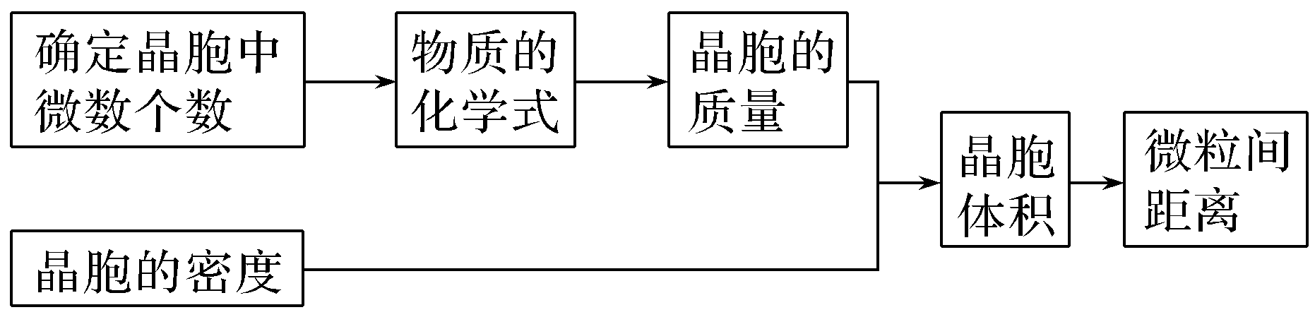
注：立方体晶胞中微粒间的距离关系
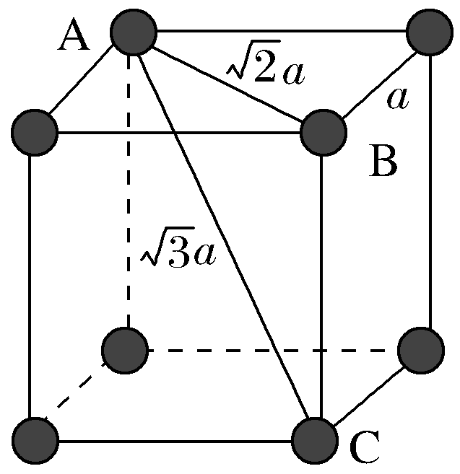
7.某含铜化合物的晶胞结构如图所示，晶胞上下底面为正方形，侧面与底面垂直。则晶胞中每个Cu原子与________个S原子相连，含铜化合物的化学式为________。设N_{A}为阿伏加德罗常数的值，则该晶胞的密度为________________ g·cm^{－3}(用含a、b、N_{A}的代数式表示)。
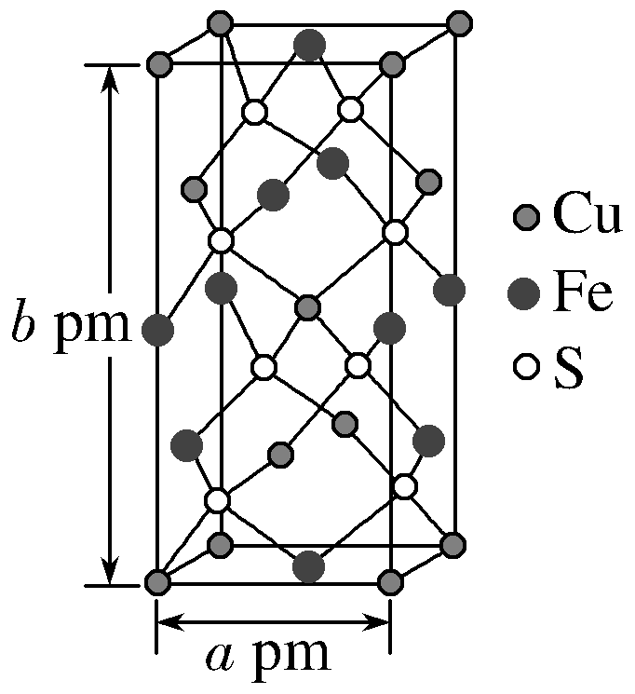
答案 4 CuFeS₂ $\frac{7.36×1032}{a2bNA}$
解析 由图可知，晶胞中每个Cu原子与4个S原子相连，该晶胞中含有8个S，Fe原子数目为6×$\frac{1}{2}$＋4×$\frac{1}{4}$＝4，Cu原子数目为8×$\frac{1}{8}$＋4×$\frac{1}{2}$＋1＝4，所以，晶体中Cu、Fe、S原子数目之比4∶4∶8＝1∶1∶2，故该晶体的化学式为CuFeS₂。晶胞质量m＝$\frac{56＋64＋32×2}{NA}$×4 g，晶胞体积V＝(a×10^{－10} cm)²×b×10^{－10} cm，晶体密度ρ＝($\frac{56＋64＋32×2}{NA}$×4 g)÷[(a×10^{－10} cm)²×b×10^{－10} cm]＝$\frac{7.36×1032}{a2bNA}$ g·cm^{－3}。
8.氟化钙主要用作冶炼金属的助熔剂，其晶胞结构如图所示，则编号为①的微粒是________(写具体的微粒符号)，若该晶体的密度为ρ g·cm^{－3}，则晶胞Ca^{2＋}、F－的最短距离为____________________ cm(用N_{A}表示阿伏加德罗常数的值，只写出计算式)。
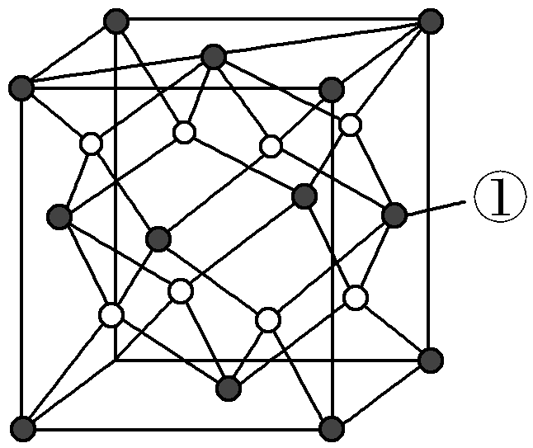
答案 Ca^{2＋} $\frac{\sqrt{3}}{4}$×$\sqrt[3]{\frac{4×78}{ρNA}}$ cm
解析 晶胞中，①代表的微粒个数为8×$\frac{1}{8}$＋6×$\frac{1}{2}$＝4，另一种微粒个数为8，其个数之比为1∶2，所以①代表Ca^{2＋}，化学式为CaF₂。设晶胞边长为a cm，则a³·ρ·N_{A}＝4×78，得a＝$\sqrt[3]{\frac{4×78}{ρNA}}$，所以Ca^{2＋}和F－的最短距离为$\frac{\sqrt{3}}{4}$×$\sqrt[3]{\frac{4×78}{ρNA}}$ cm。
命题视角五 晶胞中原子分数坐标与投影图
1.构建坐标原点、坐标轴和单位长度立体几何模型
(1)从最简单的晶胞——简单立方堆积的晶胞模型入手，构建坐标原点、坐标轴和单位长度立体几何模型。
简单立方堆积的晶胞中8个顶点的微粒是完全一致的，因此可以任意选择一个原子为坐标原点。以立方体的三个棱延长线构建坐标轴，以晶胞边长为1个单位长度。由此可得如图1所示的坐标系。
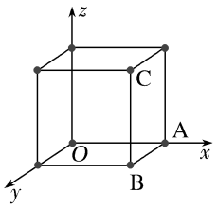
图1
(2)其他晶胞也可以采用这种方式构建。如六方最密堆积模型的晶胞按此法构建x轴和y轴，只不过夹角不是90°，而是120°。
2.原子分数坐标
(1)晶胞中的任一个原子的中心位置均可用3个分别小于1的数在立体坐标系中表示出来，如图1中位于晶胞原点(顶角)的原子的坐标为(0，0，0)；位于晶胞体心的原子的坐标为($\frac{1}{2}$，$\frac{1}{2}$，$\frac{1}{2}$)；位于xOy面心的原子坐标为($\frac{1}{2}$，$\frac{1}{2}$，0)；位于xOz面心的原子坐标为($\frac{1}{2}$，0，$\frac{1}{2}$)；如下图所示。
(2)图2中各原子坐标
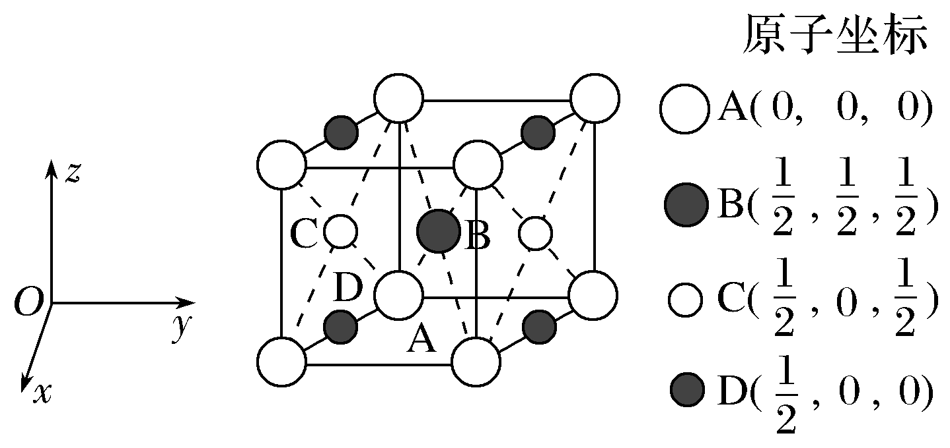
图2
3.典型晶胞结构模型的原子坐标参数与投影图
(1)简单立方晶胞模型原子坐标与投影图
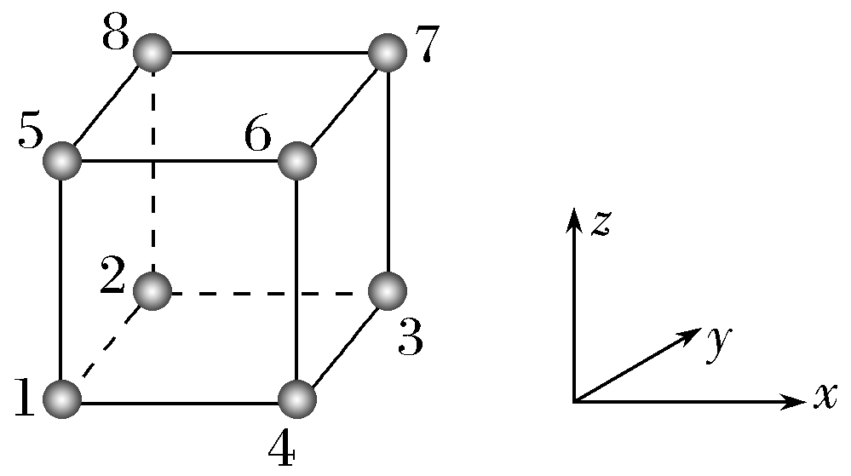
①原子坐标：1(0，0，0)，2(0，1，0)，3(1，1，0)，7(1，1，1)。
②x、y平面上的投影图：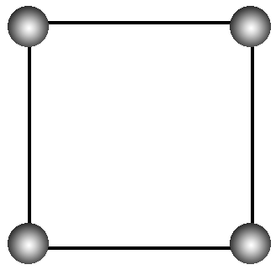。
(2)体心晶胞结构模型的原子坐标与投影图
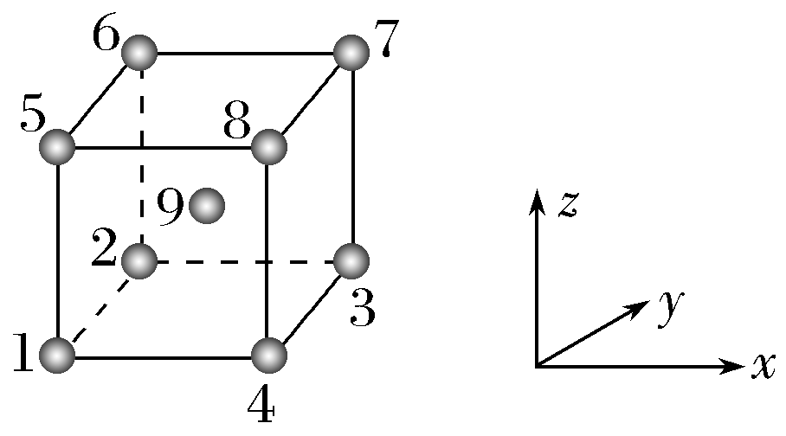
①原子坐标：1(0，0，0)，3(1，1，0)，5(0，0，1)，6(0，1，1)，7(1，1，1)，9($\frac{1}{2}$，$\frac{1}{2}$，$\frac{1}{2}$)。
②x、y平面上的投影图：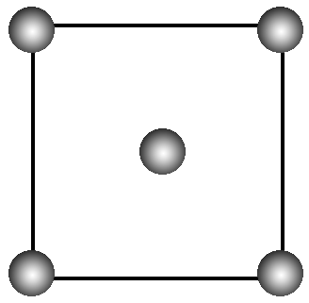。
(3)面心立方晶胞结构模型的原子坐标和投影图
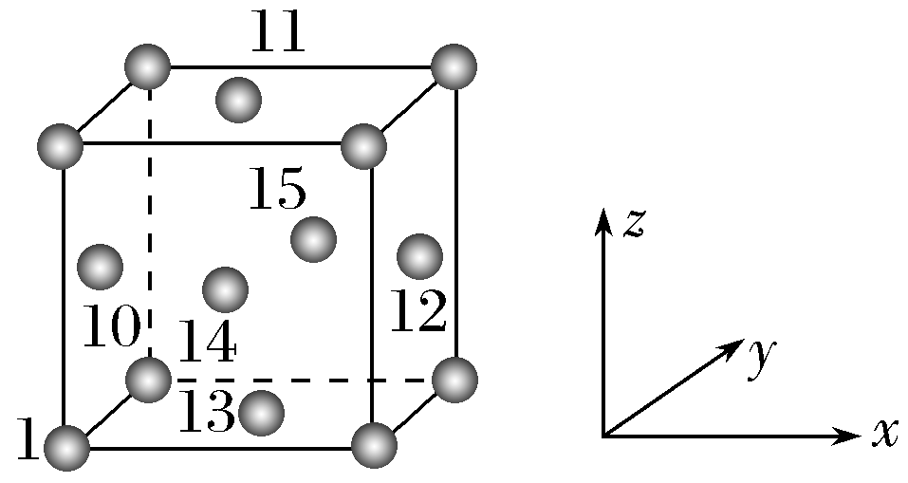
①原子坐标：1(0，0，0)，13($\frac{1}{2}$，$\frac{1}{2}$，0)，12(1，$\frac{1}{2}$，$\frac{1}{2}$)，15($\frac{1}{2}$，1，$\frac{1}{2}$)，11($\frac{1}{2}$，$\frac{1}{2}$，1)。
②x、y平面上的投影图：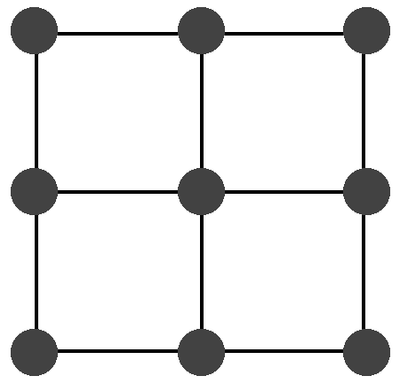。
(4)金刚石晶胞结构模型的原子坐标参数和投影图
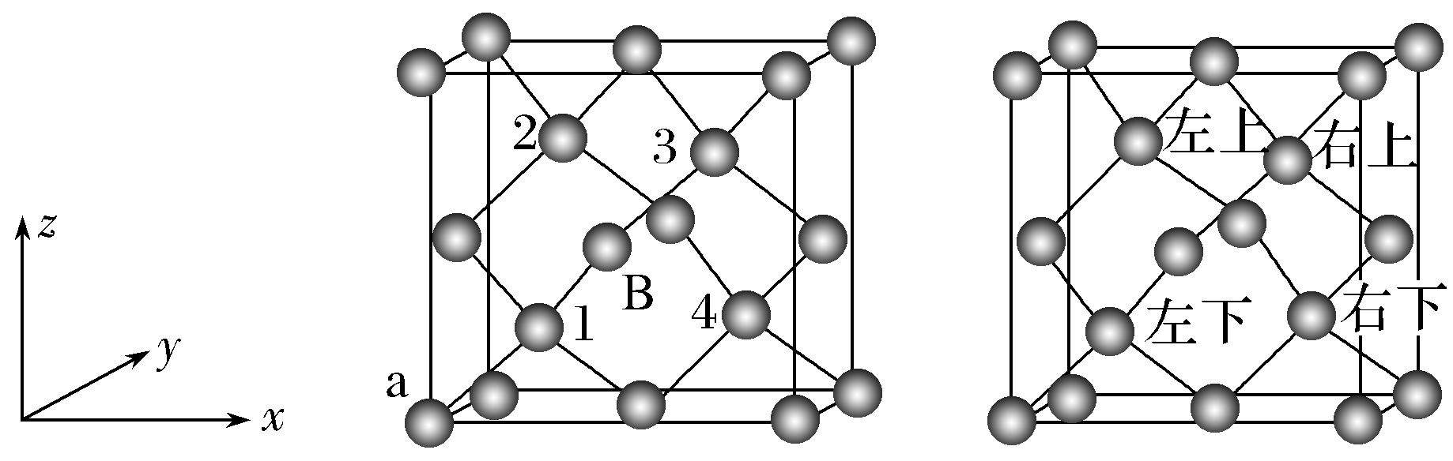
①若a原子为坐标原点，晶胞边长的单位为1，则原子1、2、3、4的坐标分别为($\frac{1}{4}$，$\frac{1}{4}$，$\frac{1}{4}$)，($\frac{1}{4}$，$\frac{3}{4}$，$\frac{3}{4}$)、($\frac{3}{4}$，$\frac{1}{4}$，$\frac{3}{4}$)、($\frac{3}{4}$，$\frac{3}{4}$，$\frac{1}{4}$)。
②x、y平面上的投影图：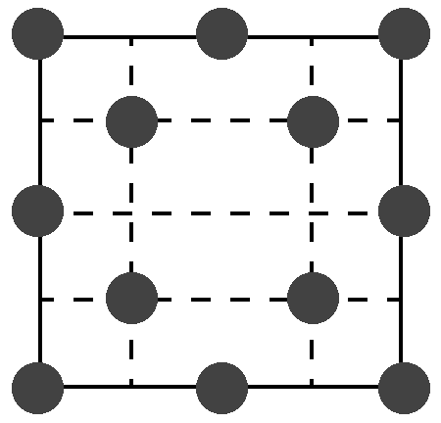。
9.磷化硼为立方晶系晶体，该晶胞中原子的分数坐标为：
B：(0，0，0)；($\frac{1}{2}$，$\frac{1}{2}$，0)；($\frac{1}{2}$，0，$\frac{1}{2}$)；(0，$\frac{1}{2}$，$\frac{1}{2}$)……
P：($\frac{1}{4}$，$\frac{1}{4}$，$\frac{1}{4}$)；($\frac{1}{4}$，$\frac{3}{4}$，$\frac{3}{4}$)；($\frac{3}{4}$，$\frac{1}{4}$，$\frac{3}{4}$)；($\frac{3}{4}$，$\frac{3}{4}$，$\frac{1}{4}$)……
(1)请在图中画出磷化硼晶胞的投影图。
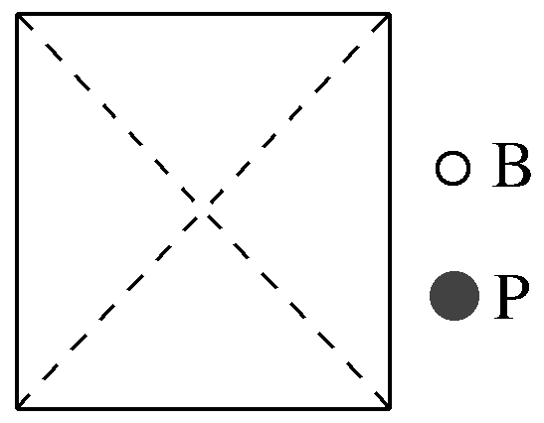
(2)与每个磷原子紧邻的硼原子有________个，与每个硼原子紧邻的硼原子有________个。
答案 (1)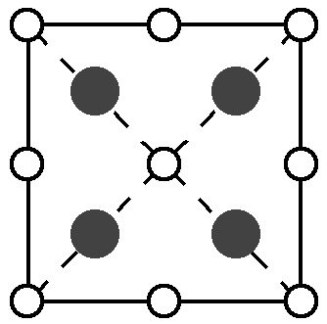 (2)4 12
10.如图为SiO₂晶胞中Si原子沿z轴方向在xy平面的投影图(即俯视投影图)，其中O原子略去，Si原子旁标注的数字表示每个Si原子位于z轴的高度，则Si_{A}与Si_{B}的距离是________________。
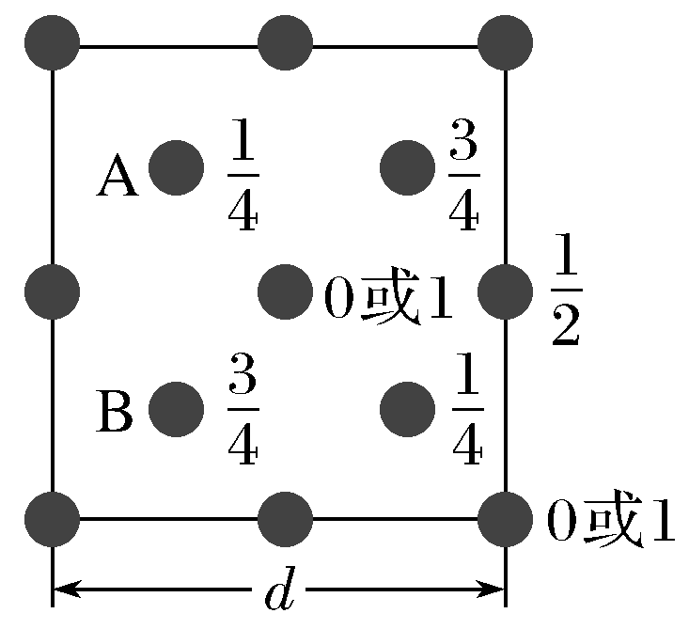
答案 $\frac{\sqrt{2}}{2}$d
解析 A、B在z轴方向上的距离为($\frac{3}{4}$－$\frac{1}{4}$)d＝$\frac{d}{2}$，由图示Si原子的位置关系可知A、B在y轴方向上的距离为$\frac{d}{2}$，则Si_{A}到Si_{B}的距离为$\sqrt{（\frac{d}{2}）2＋\frac{d}{2}）2}$＝$\frac{\sqrt{2}}{2}$d。
1.(2021·1月福建新高考适应性考试，14)ZnGeP₂和KTiOPO₄都是非线性光学晶体材料，在激光技术方面有广泛用途。回答下列问题：
(1)基态Ge原子的价电子排布式为_____________________________。
(2)O、 P、 K、 Zn按电负性由大到小的顺序为________________。
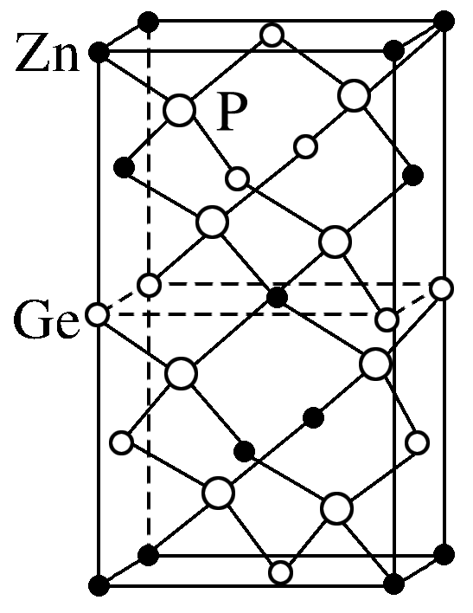
(3)H₂O、PH₃、KH按熔点由高到低的顺序为_______________________，熔点差异的原因____________________________________________________
__________________________________________________________ 。
(4)以Zn为顶点的ZnGeP₂晶胞结构如图所示。
①Zn的配位数为__________________。
②以Ge为顶点的晶胞中，Zn原子位于__________________________。
答案 (1)4s²4p² (2)O>P>Zn>K (3)KH>H₂O>PH₃ KH为离子晶体，H₂O、PH₃均为分子晶体，H₂O分子间存在氢键 (4)①4 ②棱心、面心
解析 (1)基态Ge原子核外电子排布式为1s²2s²2p⁶3s²3p⁶3d¹⁰4s²4p²(或[Ar]3d¹⁰4s²4p²)，其价电子排布式为4s²4p²。
(2)电负性：O>P>Zn>K。
(3)KH为离子晶体，H₂O、PH₃均为分子晶体，离子晶体熔点一般高于分子晶体，所以KH的熔点最高，而H₂O分子间存在氢键，所以熔点高于PH₃，则熔点由高到低的顺序为KH>H₂O>PH₃。
(4)①以体心的Zn为例，距离其最近且距离相等的原子有4个，所以配位数为4。
②结合晶胞结构示意图可知，若以Ge为顶点的晶胞中，Zn原子位于棱心、面心。
2.(2021·1月重庆市学业水平选择考适应性测试，18)单晶边缘纳米催化剂技术为工业上有效利用二氧化碳提供了一条经济可行的途径，其中单晶氧化镁负载镍催化剂表现出优异的抗积碳和抗烧结性能。
(1)基态镍原子的核外电子排布式为_____________________________。
(2)氧化镁载体及镍催化反应中涉及到CH₄、CO₂和CH₃OH等物质。元素Mg、O和C的第一电离能由小到大排序为________________；在上述三种物质的分子中碳原子杂化类型不同于其他两种的是________，立体构型为正四面体的分子是________，三种物质中沸点最高的是CH₃OH，其原因是__________________________________________________________
__________________________________________________________。
(3)Ni与CO在60～80 ℃时反应生成Ni(CO)₄气体，在Ni(CO)₄分子中与Ni形成配位键的原子是________，Ni(CO)₄晶体类型是______________________。
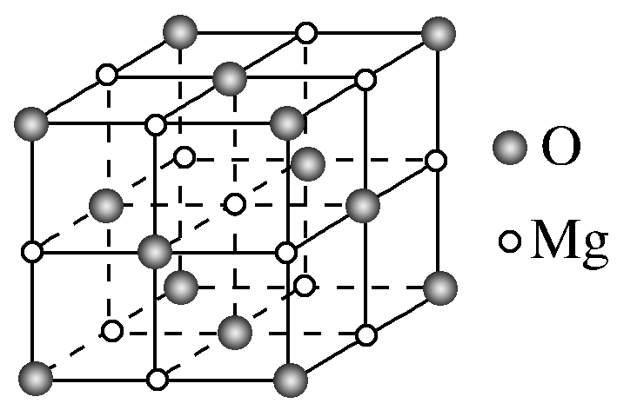
(4)已知MgO具有NaCl型晶体结构，其结构如图所示。已知MgO晶胞边长为
0.42 nm，则MgO的密度为____________ g/cm³(保留小数点后一位)；相邻Mg^{2＋}之间的最短距离为________ nm(已知$\sqrt{2}$＝1.414，$\sqrt{3}$＝1.732；结果保留小数点后两位)，每个Mg^{2＋}周围具有该距离的Mg^{2＋}个数为________。
答案 (1)[Ar]3d⁸4s²或1s²2s²2p⁶3s²3p⁶3d⁸4s²
(2)Mg<C<O CO₂ CH₄ CH₃OH存在分子间氢键，而CH₄、CO₂分子间只有范德华力
(3)C 分子晶体
(4)3.6 0.30 12
解析 (2)Mg是金属，第一电离较小，C、O处于同一周期，随原子序数增加，第一电离能呈增大趋势，C<O。CH₄、CH₃OH中碳原子均形成4个单键，为sp³杂化，而CO₂中含有2个π键，为sp杂化。CH₄呈正四面体结构。CH₃OH分子间能形成氢键，沸点升高。(3)CO作配体时，配位原子是C原子。因Ni(CO)₄在60～80 ℃时为气体，沸点低，为分子晶体。(4)MgO晶胞中含有O^{2－}个数为：8×$\frac{1}{8}$＋6×$\frac{1}{2}$＝4，1个晶胞中含有4个MgO，ρ＝$\frac{m}{V}$＝$\frac{\frac{4}{6.02×1023}mol×40 g/mol}{（0.42×10－7cm）3}$≈3.6 g/cm³。相邻最近的Mg^{2＋}的距离为面对角线的一半，即$\frac{0.42 nm×\sqrt{2}}{2}$≈0.30 nm。Mg^{2＋}在晶胞中构成面心立方，离Mg^{2＋}最近的且等距的Mg^{2＋}共12个，距离为面对角线的一半：同层4个，上层4个，下层4个。
1.(2021·湖南卷)硅、锗(Ge)及其化合物广泛应用于光电材料领域。回答下列问题：
(1)基态硅原子最外层的电子排布图为______________________________，晶体硅和碳化硅熔点较高的是________(填化学式)；
(2)硅和卤素单质反应可以得到SiX₄。
SiX₄的熔、沸点
 | SiF₄ | SiCl₄ | SiBr₄ | SiI₄
熔点/K | 183.0 | 203.2 | 278.6 | 393.7
沸点/K | 187.2 | 330.8 | 427.2 | 560.7
①0 ℃时，SiF₄、SiCl₄、SiBr₄、SiI₄呈液态的是_________________________
(填化学式)，沸点依次升高的原因是__________________________________
__________________________________________________________，
气态SiX₄分子的空间构型是________；
②SiCl₄与N－甲基咪唑(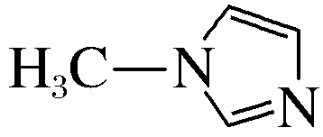)反应可以得到M^{2＋}，其结构如图所示：
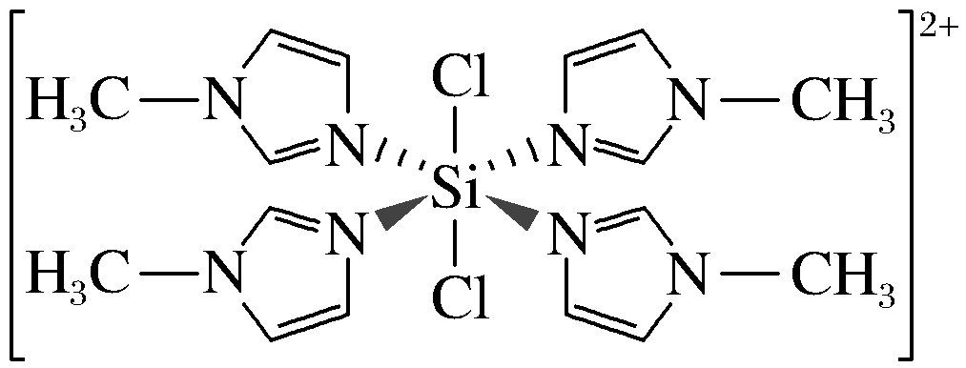
N－甲基咪唑分子中碳原子的杂化轨道类型为________，H、C、N的电负性由大到小的顺序为________，1个M^{2＋}中含有________个σ键；
(3)下图是Mg、Ge、O三种元素形成的某化合物的晶胞示意图。
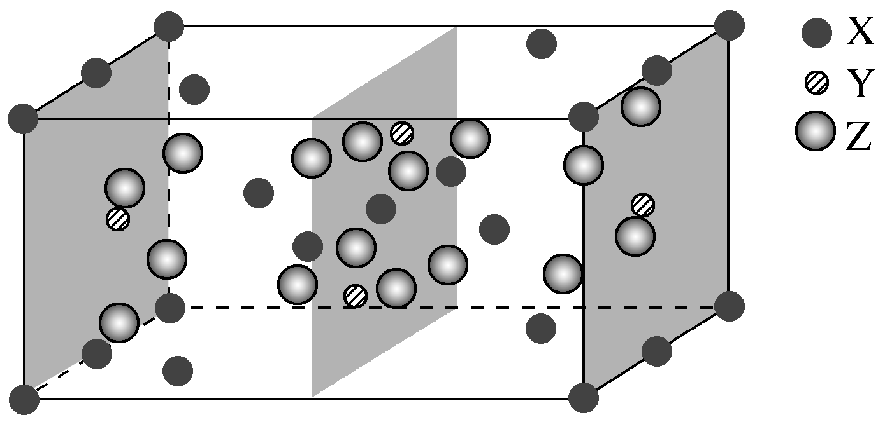
①已知化合物中Ge和O的原子个数比为1∶4，图中Z表示________原子(填元素符号)，该化合物的化学式为________________________；
②已知该晶胞的晶胞参数分别为a nm、b nm、c nm，α＝β＝γ＝90°，则该晶体的密度ρ＝______________ g·cm^{－3}(设阿伏加德罗常数的值为N_{A}，用含a、b、c、N_{A}的代数式表示)。
答案 (1) 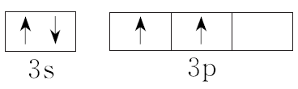 SiC
(2)①SiCl₄ SiF₄、SiCl₄、SiBr₄、SiI₄都是分子晶体，相对分子质量依次增大，分子间作用力依次增大 正四面体
②sp²、sp³ N>C>H 54
(3)①O Mg₂GeO₄ ②$\frac{740×1021}{abcNA}$
解析 (1)硅原子核外有14个电子，有1s、2s、2p、3s、3p五个能级，每个能级的电子数分别是2、2、6、2、2，则基态硅原子最外层的电子排布图为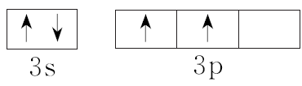。晶体硅和碳化硅均为共价晶体，碳原子半径比硅原子半径小，则C—Si键键长比Si—Si键键长短，故碳化硅的熔点较高。(2)①0 ℃相当于273 K，由题表中的数据可知，只有SiCl₄的熔点低于273 K，沸点高于273 K，则SiCl₄在0 ℃时为液态。SiF₄、SiCl₄、SiBr₄、SiI₄均为分子晶体，结构相似，相对分子质量依次增大，则分子间作用力依次增大，沸点逐渐升高。SiX₄的中心原子Si价层电子对数＝4＋$\frac{1}{2}$×(4－1×4)＝4，无孤电子对，分子空间构型为正四面体。②中甲基碳原子为饱和碳原子，是sp³杂化，碳碳双键中的碳原子为sp²杂化。短周期同周期元素从左到右，电负性逐渐增大，且H的电负性比C小，故电负性由大到小的顺序是N＞C＞H。M^{2＋}中1个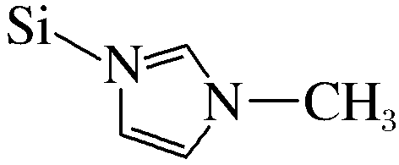基团有1个N—Si、4个N—C、1个N===C、1个C===C、6个C—H，共有13个σ键，4个基团，则含13×4＝52(个)σ键，另外还有2个Si—Cl键，故1个M^{2＋}中含有σ键的数目为54个。(3)①由晶胞结构图可知，1个晶胞中，对于X原子，8个位于顶点、4个位于棱上、6个位于面上、3个位于晶胞内，故1个晶胞中含有X的数目为8×$\frac{1}{8}$＋4×$\frac{1}{4}$＋6×$\frac{1}{2}$＋3＝8(个)；对于Y原子，4个Y原子均位于晶胞内；对于Z原子，16个Z原子均位于晶胞内。其中Ge和O的原子个数比为1∶4，则X为Mg，Y为Ge，Z为O。由上述分析可知，该化合物的化学式为Mg₂GeO₄。
②1个晶胞的质量＝$\frac{24×8＋73×4＋16×16}{NA}$ g＝$\frac{740}{NA}$ g，1个晶胞的体积＝abc×
10^{－21} cm³，则晶体的密度ρ＝$\frac{\frac{740}{NA} g}{abc×10－21 cm3}$＝$\frac{740×1021}{abcNA}$ g·cm^{－3}。
2.(2021·山东卷)非金属氟化物在生产、生活和科研中应用广泛。回答下列问题：
(1)基态F原子核外电子的运动状态有________种。
(2)O、F、Cl电负性由大到小的顺序为________；OF₂分子的空间构型为________；OF₂的熔、沸点________(填“高于”或“低于”)Cl₂O，原因是__________________________________________________________
__________________________________________________________。
(3)Xe是第五周期的稀有气体元素，与F形成的XeF₂室温下易升华。XeF₂中心原子的价层电子对数为____________，下列对XeF₂中心原子杂化方式推断合理的是____________(填标号)。
A.sp B.sp²
C.sp³ D.sp³d
(4)XeF₂晶体属四方晶系，晶胞参数如图所示，晶胞棱边夹角均为90°，该晶胞中有________个XeF₂分子。以晶胞参数为单位长度建立的坐标系可以表示晶胞中各原子的位置，称为原子的分数坐标，如A点原子的分数坐标为($\frac{1}{2}$，$\frac{1}{2}$，$\frac{1}{2}$)。已知Xe—F键长为r pm，则B点原子的分数坐标为____________；晶胞中A、B间距离d＝____________ pm。
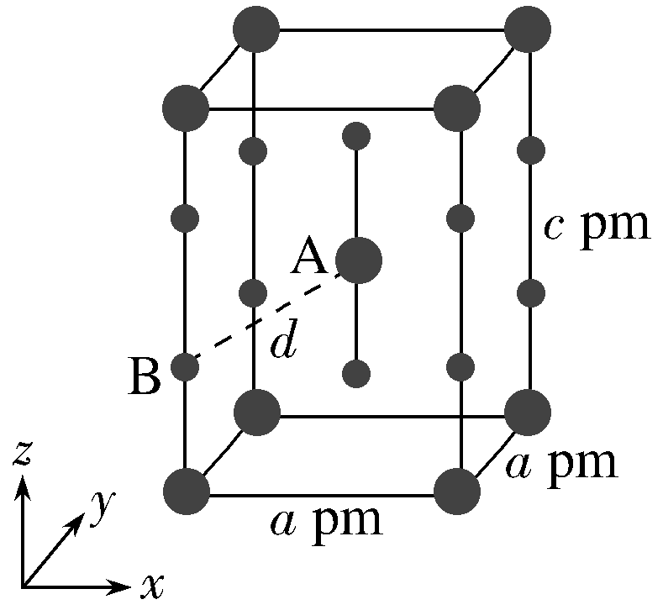
答案 (1)9 (2)F>O>Cl V形 低于 OF₂和Cl₂O都是分子晶体，结构相似，Cl₂O的相对分子质量大，Cl₂O的熔、沸点高
(3)5 D (4)2 (0，0，$\frac{r}{c}$) d＝$\sqrt{\frac{1}{2}a2＋（\frac{c}{2}－r）2}$
解析 (1)基态F原子共有9个核外电子，则每个电子都有对应的轨道和自旋状态，所以核外电子的运动状态有9种；(2)电负性一定程度上相当于得电子能力，半径越小，得电子能力越强，电负性越大，半径由小到大的顺序为F、O、Cl，所以电负性大小顺序为F>O>Cl；根据VSEPR理论，价层电子对数有2＋$\frac{6－1×2}{2}$＝4，去掉2对孤对电子，知OF₂分子的空间构型是V形；OF₂和Cl₂O都是分子晶体，结构相似，Cl₂O的相对分子质量大，Cl₂O的熔、沸点高；(3)XeF₂易升华，所以是分子晶体，其中心原子的价层电子对数为2＋$\frac{8－1×2}{2}$＝5，其中心原子的杂化方式应为 sp³d；(4)图中大球的个数为8×$\frac{1}{8}$＋1＝2，小球的个数为8×$\frac{1}{4}$＋2＝4，根据XeF₂的原子个数比知大球是Xe原子，小球是F原子，该晶胞中有2个XeF₂分子；由A点坐标知该原子位于晶胞的中心，且每个坐标系的单位长度都记为1，B点在棱的$\frac{r}{c}$处，其坐标为(0，0，$\frac{r}{c}$)；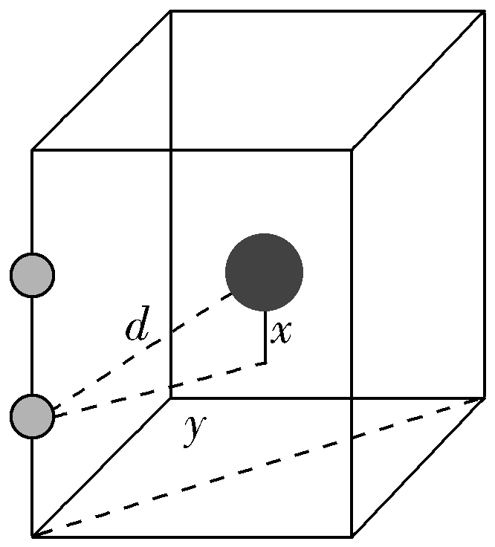图中y是底面对角线的一半，y＝$\frac{\sqrt{2}}{2}$a，x＝$\frac{c}{2}$－r，所以d＝$\sqrt{x2＋y2}$＝$\sqrt{\frac{1}{2}a2＋（\frac{c}{2}－r）2}$ pm。
3.(2021·全国乙卷)过渡金属元素铬(Cr)是不锈钢的重要成分，在工农业生产和国防建设中有着广泛应用。回答下列问题：
(1)对于基态Cr原子，下列叙述正确的是________(填标号)。
A.轨道处于半充满时体系总能量低，核外电子排布应为[Ar]3d⁵4s¹
B.4s电子能量较高，总是在比3s电子离核更远的地方运动
C.电负性比钾高，原子对键合电子的吸引力比钾大
(2)三价铬离子能形成多种配位化合物。[Cr(NH₃)₃(H₂O)₂Cl]^{2＋}中提供电子对形成配位键的原子是________________，中心离子的配位数为________。
(3)[Cr(NH₃)₃(H₂O)₂Cl]^{2＋}中配体分子NH₃、H₂O以及分子PH₃的空间结构和相应的键角如下图所示。
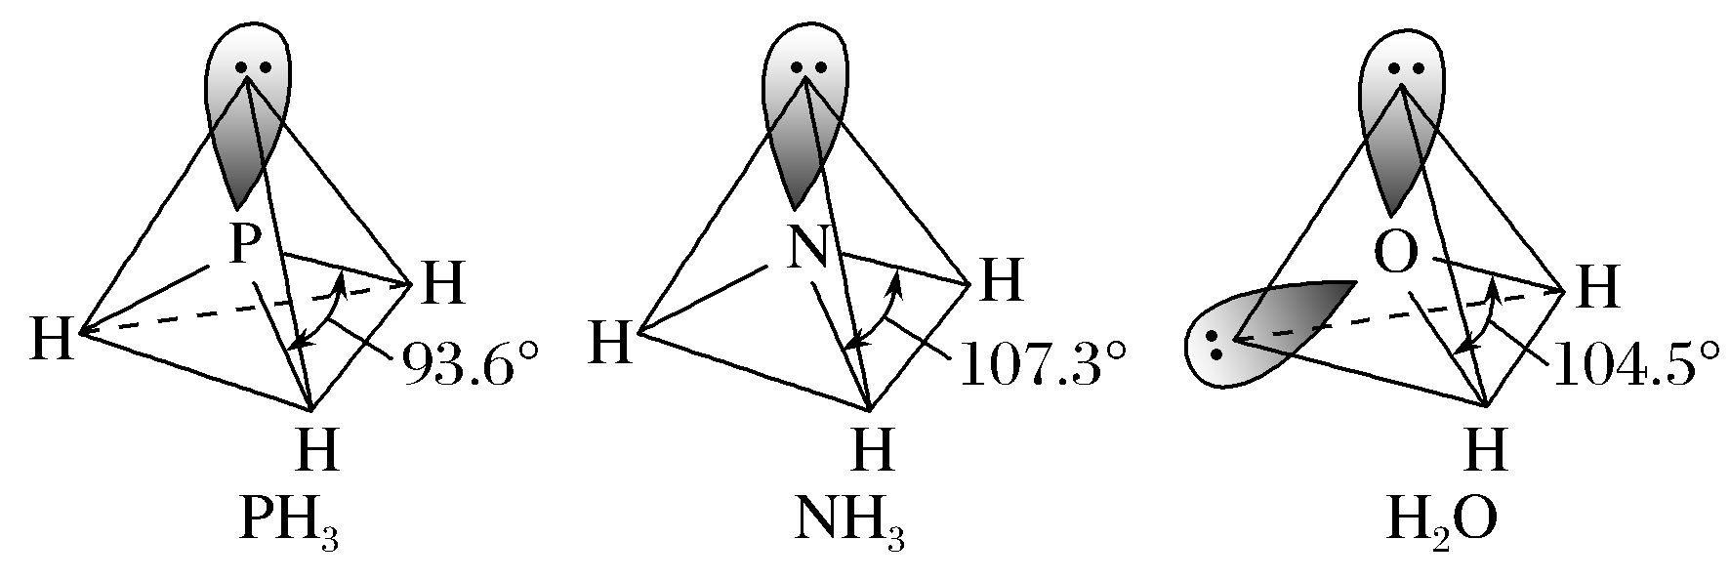
PH₃中P的杂化类型是________。NH₃的沸点比PH₃的________，原因是__________________________________________________________。
H₂O的键角小于NH₃的，分析原因：______________________________
__________________________________________________________
__________________________________________________________
__________________________________________________________。
(4)在金属材料中添加AlCr₂颗粒，可以增强材料的耐腐蚀性、硬度和机械性能。AlCr₂具有体心四方结构，如图所示。处于顶角位置的是________原子。设Cr和Al原子半径分别为r_{Cr}和r_{Al}，则金属原子空间占有率为________________________________%(列出计算表达式)。
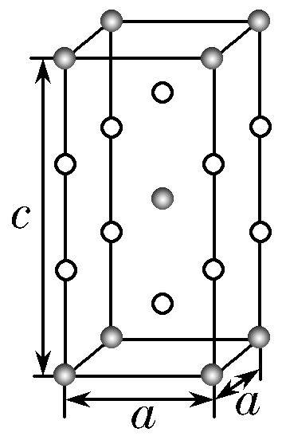
答案 (1)AC (2)N、O、Cl 6
(3)sp³ 高 NH₃分子间存在氢键 H₂O、NH₃分子中的O原子、N原子均为sp³杂化，其中心原子的孤电子对数分别为2、1，由于孤电子对对成键电子对的斥力大于成键电子对对成键电子对的斥力，因此孤电子对数越多，键角越小
(4)铝 ×100
解析 (1)轨道处于半充满状态时体系总能量低，基态Cr原子核外电子排布式为[Ar]3d⁵4s¹，A正确；由量子力学的基本理论可知，4s轨道的电子也会出现在离核较近的位置，B错误；铬的电负性比钾的大，对键合电子的吸引力比钾的大，C正确。(2)当共价键中共用的电子对是由其中一个原子(离子)独自提供，另一个原子(离子)提供空轨道时，就形成配位键，观察该物质的化学式可知，该配合物中提供电子对形成配位键的原子为N、O、Cl，中心离子的配位数为6。(3)由题图可知，PH₃的中心原子P形成3个σ键电子对和1个孤电子对，则其杂化方式为sp³。NH₃、PH₃均为分子晶体，但NH₃分子间存在氢键，故NH₃沸点更高。H₂O、NH₃分子中的O原子、N原子均为sp³杂化，其中心原子的孤电子对数分别为2、1，由于孤电子对对成键电子对的斥力大于成键电子对对成键电子对的斥力，因此孤电子对数越多，键角越小。(4)由题图可知，1个晶胞中所含灰球的个数为8×$\frac{1}{8}$＋1＝2(个)，白球的个数为8×$\frac{1}{4}$＋2＝4(个)，已知该物质的化学式为AlCr₂，故灰球代表铝原子，位于顶角和体心，白球代表铬原子，位于棱上和晶胞内。由题给晶胞图可知，该晶胞的体积为a² c，则金属原子空间占有率＝$\frac{晶胞内微粒总体积}{晶胞体积}$×100%，即×100%。
4.(2021·全国甲卷)我国科学家研发的全球首套千吨级太阳能燃料合成项目被形象地称为“液态阳光”计划。该项目通过太阳能发电电解水制氢，再采用高选择性催化剂将二氧化碳加氢合成甲醇。回答下列问题：
(1)太阳能电池板主要材料为单晶硅或多晶硅。Si的价电子排布式为________；单晶硅的晶体类型为________。SiCl₄是生产高纯硅的前驱体，其中Si采取的杂化类型为________。SiCl₄可发生水解反应，机理如下：
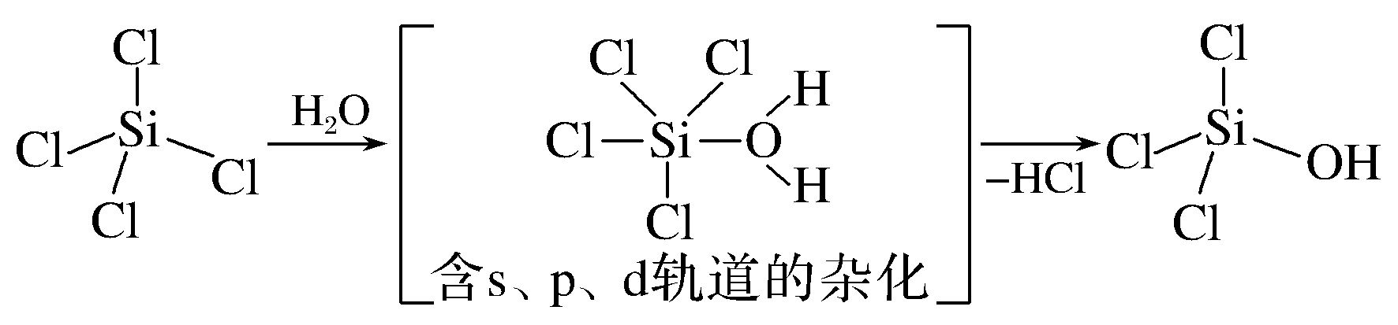
含s、p、d轨道的杂化类型有：①dsp²、②sp³d、③sp³d²，中间体SiCl₄(H₂O)中Si采取的杂化类型为________(填标号)。
(2)CO₂分子中存在________个σ键和________个π键。
(3)甲醇的沸点(64.7 ℃)介于水(100 ℃)和甲硫醇(CH₃SH，7.6 ℃)之间，其原因是__________________________________________________________
__________________________________________________________。
(4)我国科学家发明了高选择性的二氧化碳加氢合成甲醇的催化剂，其组成为ZnO/ZrO₂固溶体。四方ZrO₂晶胞如右图所示。Zr^{4＋}离子在晶胞中的配位数是________，晶胞参数为a pm、a pm、c pm，该晶体密度为________________________g·cm^{－3}(写出表达式)。在ZrO₂中掺杂少量ZnO后形成的催化剂，化学式可表示为Zn_{x}Zr_{1－x}O_{y}，则y＝________(用x表达)。
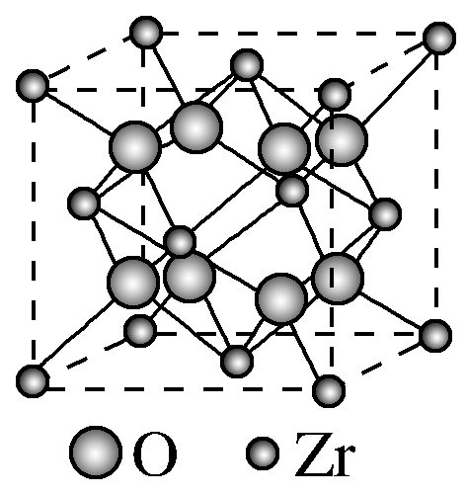
答案 (1)3s²3p² 共价晶体 sp³ ②
(2)2 2
(3)甲醇和水均能形成分子间氢键，而甲硫醇不能，且水比甲醇的氢键多
(4)8 $\frac{4×91＋8×16}{NAa2c×10－30}$ 2－x
解析 (1)基态硅原子M层有4个电子，分别填充于3s和3p能级轨道中，则基态硅原子价电子排布式为3s²3p²。单质硅熔、沸点高，硬度大，是共价晶体。SiCl₄的中心原子硅原子周围有4对成键电子对，则Si采取sp³杂化。由中间体SiCl₄(H₂O)的结构可知，Si原子周围有5对成键电子对，杂化轨道数为5，杂化轨道数为5的杂化类型为sp³d。(2)CO₂分子的结构为O===C===O，则1个CO₂分子中含2个σ键和2个π键。(3)甲醇的结构简式是CH₃OH，1个甲醇分子可形成1个分子间氢键，而1个H₂O分子可形成2个分子间氢键，水中氢键比例比甲醇高，故水的沸点比甲醇高，甲硫醇中不存在氢键，其沸点最低。(4)以ZrO₂晶胞结构的上面面心的Zr^{4＋}为研究对象，将晶体结构向上由1个晶胞延长为2个晶胞，可观察到与该Zr^{4＋}距离最近的O^{2－}有8个，则Zr^{4＋}的配位数为8。该晶胞中含8个O^{2－}，Zr^{4＋}个数为8×$\frac{1}{8}$＋6×$\frac{1}{2}$＝4(个)，则1个晶胞的质量为$\frac{4×91＋8×16}{NA}$ g，1个晶胞的体积为a²c×10^{－30} cm³，则该晶体的密度为$\frac{4×91＋8×16}{NAa2c×10－30}$ g·cm^{－3}。该晶体中，Zr为＋4价，Zn为＋2价，O为－2价，由化合物中各元素化合价代数和为0可得，2x＋4×(1－x)－2y＝0，解得y＝2－x。
5.(2021·福州一中高考化学五模，14)N、Cu等元素的化合物在工农业生产中有着广泛的应用。
(1)下列N元素的电子排布式表示的状态中，失去一个电子所需能量最低的为________。
A.1s²2s²2p2p2p B.1s²2s²2p2p3s¹
C.1s²2s²2p2p D.1s²2s²2p3s¹
(2) 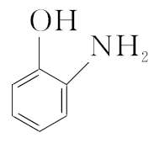存在两种分子内氢键，若用“…”表示其氢键，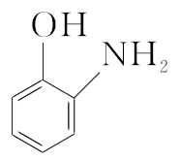的分子结构为________。
(3)基态Cu^{2＋}价电子的空间运动状态有________种。
(4)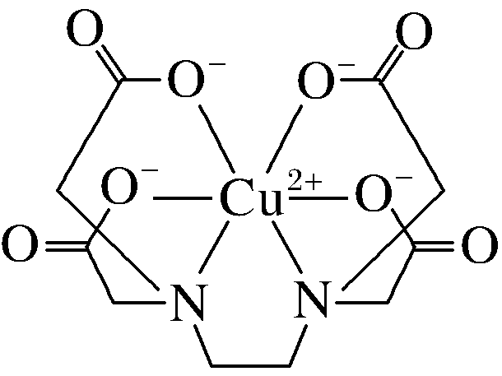分子中采取sp³杂化的原子有________。(填原子符号)
(5)Cu元素与Br元素形成的化合物的晶胞结构如图1所示，该晶胞沿z轴在平面的投影图中，Cu原子构成的几何图形是________，若晶胞的密度为d g·cm^{－3}，则Cu原子与Br原子之间的最短距离为________ μm(列出计算式即可，N_{A}表示阿伏加德罗常数的值)。
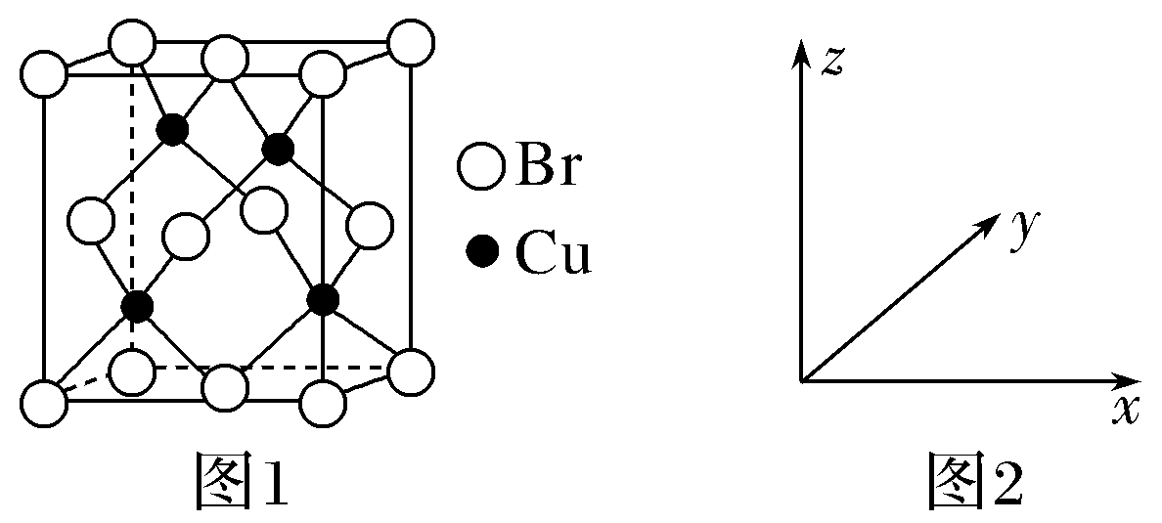
答案 (1)B (2)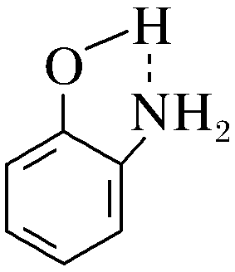、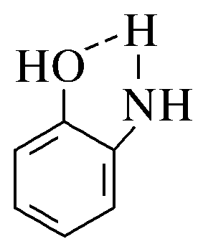 (3)5 (4)C、N、O (5)正方形 $\frac{\sqrt{3}}{4}$×$\sqrt[3]{\frac{4×（64＋80）}{d×NA}}$×10⁴
解析 (1)原子的第二电离能比第一电离能大很多，A为氮原子的基态，B为氮原子的激发态，C为N＋离子的基态，D为N＋离子的激发态，所以C、D相比于A、B而言，失去一个电子需要的能量更高，A为基态，B为激发态，B更易失去一个电子，即失去一个电子所需能量最低的为B；(2) 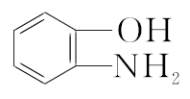存在两种分子内氢键，即羟基氧原子与氨基中的氢原子之间或氨基中的氮原子与羟基氢原子之间形成了氢键，所以该分子可表示为：、；(3)基态Cu^{2＋}的核外电子排布式为：1s²2s²2p⁶3s²3p⁶3d⁹，价电子排布式为：3d⁹，价电子的空间运动状态有5种，即5个d轨道的运动状态都是不同的；(4)根据分子结构可知，饱和碳原子，单键氧原子，氮原子的价层电子对数均为4，均为sp³杂化，双键碳原子和双键氧原子均为sp²杂化；(5)根据晶胞结构图可知，Cu位于体对角线的$\frac{1}{4}$、$\frac{3}{4}$处，则该晶胞沿z轴在平面的投影图中，Cu原子构成的几何图形是正方形，根据均摊法计算可知，晶胞中Cu原子的数目为：4×1＝4，Br原子的数目为：8×$\frac{1}{8}$＋6×$\frac{1}{2}$＝4，晶胞的质量为：$\frac{4×（64＋80）}{NA}$ g，设晶胞参数为a cm，则晶胞的密度为：ρ＝$\frac{m}{V}$＝$\frac{\frac{4×（64＋80）}{NA}g}{a3 cm3}$＝d g·cm^{－3}，则a＝$\sqrt[3]{\frac{4×（64＋80）}{d×NA}}$ cm，又Cu原子与Br原子之间的最短距离为体对角线的$\frac{1}{4}$，体对角线为$\sqrt{3}$a cm，所以Cu原子与Br原子之间的最短距离为：$\frac{\sqrt{3}}{4}$×$\sqrt[3]{\frac{4×（64＋80）}{d×NA}}$ cm＝$\frac{\sqrt{3}}{4}$×$\sqrt[3]{\frac{4×（64＋80）}{d×NA}}$×10⁴ μm。
6.(2021·厦门市高考化学第二次质检，14)我国科学家制备了一种高性能Bi@氮掺杂碳纳米笼。其合成过程如图。
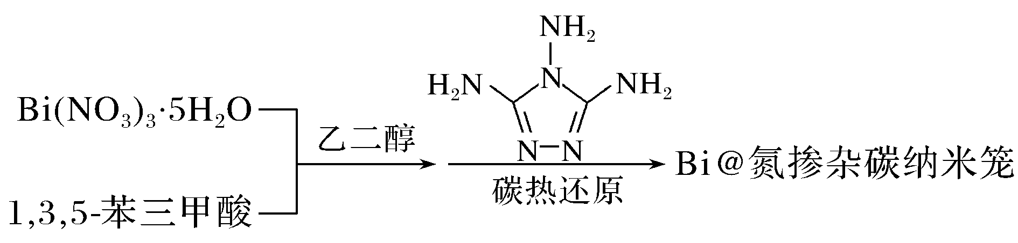
回答下列问题：
(1)元素Bi位于第6周期ⅤA族，其基态原子的价电子排布式为________。
(2)Bi(NO₃)₃·5H₂O中各元素电负性从大到小的顺序为________。
(3)常温下，1，3，5－苯三甲酸在水中溶解度比苯甲酸大的原因为__________________________________________________________。
(4)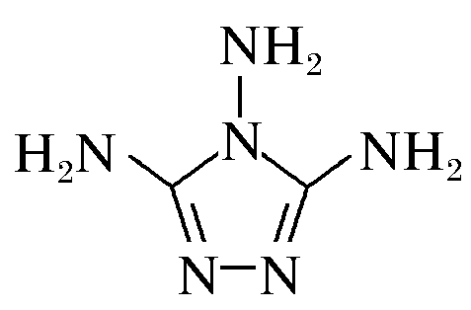中氮原子的杂化类型有________。
(5)Bi@氮掺杂碳纳米笼作为钾离子电池负极材料，充电时存在Bi到钾铋合金的两步转变，其晶胞结构转变如图所示。
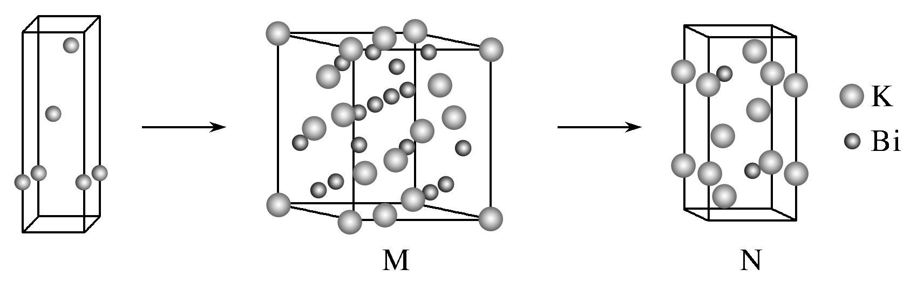
①合金M中离钾原子最近的钾原子有________个。
②合金N的化学式为________。
答案 (1)6s²6p³ (2)O>N>H>Bi (3)羧基与水分子形成氢键，随着羧基数目增多，溶解度增大 (4)sp³和sp² (5)①12 ②K₃Bi
解析 (1)元素Bi位于第6周期ⅤA族，故基态原子的价电子排布式为6s²6p³；(2)同一周期，自左至右，电负性逐渐增大，同一主族，自上而下，电负性逐渐减小，一般情况下，金属元素电负性小于非金属元素，故Bi(NO₃)₃·5H₂O中各元素电负性大小顺序为：O>N>H>Bi；(3)羧基和水分子形成氢键，随着羧基数目增多，溶解度增大，故1，3，5－苯三甲酸在水中溶解度比苯甲酸大；(4)由图可知，该物质中N原子有两种形式，一种为有3条单键和一对孤电子对，价层电子对数为：3＋1＝4，N原子为sp³杂化，另一种N原子有1条单键，1条双键及一对孤电子对，价层电子对数为：2＋1＝3，N原子为sp²杂化；(5)①合金中离K最近的K原子，要考虑到未画出的晶胞结构，故以上底面顶角处K为目标，上面、后面、侧面面心上各有一个，共有12个，距离均为$\frac{\sqrt{2}}{2}$；②合金N中，K原子数为：8×$\frac{1}{4}$＋4×1＝6，Bi原子数为：2×1＝2，故化学式为：K₃Bi。
7.[2021·泉州市高中毕业班质量监测(三)，14]LiBH₄－MgH₂－AlH₃是一种具有良好释氢性能的三元复合储氢材料。回答下列问题：
(1)下列说法正确的是________(填标号)。
A.该材料中，五种元素的基态原子都没有成对的p电子
B.该材料中，五种元素的电负性最大的是H
C.Li已无电子可发生跃迁，故Li灼烧时火焰为无色
D.MgH₂熔点高于AlH₃，原因是Mg^{2＋}半径比Al^{3＋}小，与H－形成的化学键更强
(2)BH的空间构型为________，其中B原子的轨道杂化方式为________。
(3)LiBH₄晶体中含有的微粒间作用力有________(填标号)。
A.离子键 B.π键
C.氢键 D.配位键
(4)氢化镁(h－MgH₂)是一种单层的二维材料，二维晶胞俯视图如图1。
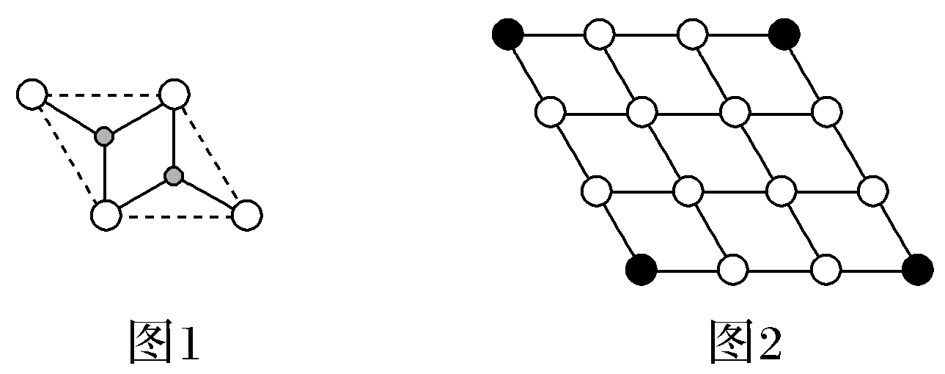
①h－MgH₂中，Mg的配位数为________。
②3×3×1的h－MgH₂晶胞中，涂黑处的Mg被Mn替换，形成掺杂h－MgH₂(晶胞如图2所示，H已省略)的化学式为________。
答案 (1)B (2)正四面体 sp³ (3)AD
(4)①6 ②Mg₈MnH₁₈
解析 (1)A.镁的基态电子排布式为：1s²2s²2p⁶3s²、铝的基态电子排布式为：1s²2s²2p⁶3s²3p¹，均存在成对的p电子，故错误；B.该材料中锂、镁、铝均为活泼金属电负性较弱，在LiBH₄中B为＋3价，H为－1价，可知B的电负性比H弱，电负性最强的是H，故正确；C.Li原子外有3个电子，可以发生跃迁，灼烧时会出现焰色，故错误；D.Mg^{2＋}半径比Al^{3＋}大，与H－形成的化学键弱于Al^{3＋}，故错误。
(2)BH的中心原子B的价电子数为：$\frac{3＋1×4＋1}{2}$＝4，无孤对电子，为正四面体构型，B采用sp³杂化；(3)LiBH₄晶体中Li＋和BH间存在离子键，B－H之间有三个共价键和一个配位键；(4)①由h－MgH₂晶胞俯视图可知，在一个平行四边形结构中，处于锐角顶点的Mg与一个H相连，处于钝角顶点的Mg与两个H相连，而每个镁同时为两个四边形的锐角顶点也为两个四边形的钝角顶点，则每个顶点的Mg与周围6个H相连，配位数为6；②在图2晶胞中4个Mn位于顶点个数为4×$\frac{1}{4}$＝1，4个Mg位于面内，8个Mg位于棱上，个数为：4＋8×$\frac{1}{2}$＝8，18个H位于面内。则化学式为：Mg₈MnH₁₈。
8.[2021·福建省名校联盟2020下学期开学考试(新高考)，14] 镓(Ga)、锗(Ge)、硅(Si)、硒(Se)的单质及某些化合物如砷化镓、磷化镓等都是常用的半导体材料，应用于航空航天测控、光纤通讯等领域。回答下列问题：
(1)硒常用作光敏材料，基态硒原子的核外电子排布式为________；与硒同周期的p区元素中第一电离能大于硒的元素有________种；SeO₃的空间构型是________。
(2)根据元素周期律，原子半径Ga________As(填“大于”或“小于”，后同)，第一电离能Ga________As。
(3)GaN、GaP、GaAs都是很好的半导体材料，熔点如表所示，分析其变化原因：__________________________________________________________
__________________________________________________________。
 | GaN | GaP | GaAs
熔点 | 1 700 ℃ | 1 480 ℃ | 1 238 ℃
(4)GaN晶胞结构如图甲所示。已知六棱柱底边边长为a pm，阿伏加德罗常数的值为N_{A}。
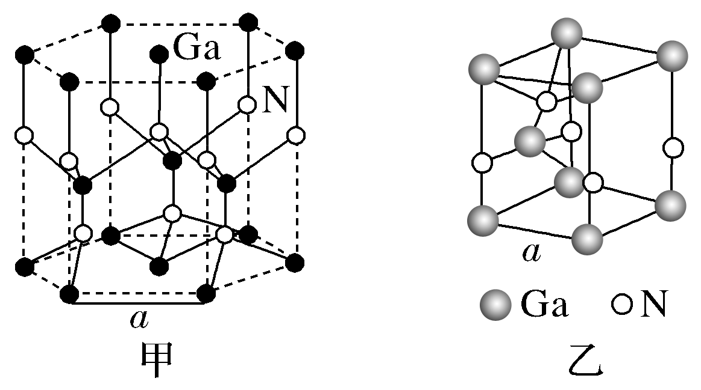
①晶胞中镓原子采用六方最密堆积，每个镓原子周围距离最近的镓原子数目为________。
②从GaN晶体中“分割”出的平行六面体如图乙。若该平行六面体的高为$\frac{2\sqrt{6}}{3}$a pm，GaN晶体的密度为________ g/cm³(用a、N_{A}表示)。
答案 (1)[Ar]3d¹⁰4s²4p⁴ 3 平面正三角形 (2)大于 小于 (3)三者均为原子晶体，原子半径：N<P<As，键长：Ga—N<Ga—P<Ga—As，键能：Ga—N>Ga—P>Ga—As，故熔点降低 (4)①12 ②$\frac{84\sqrt{2}}{NA a3}$×10³⁰
解析 (1)硒是34号元素，其核外电子排布式为[Ar]3d¹⁰4s²4p⁴，根据分析可知同周期中只有As、Br、Kr三种元素的第一电离能大于硒，SeO₃的空间构型为平面正三角形。(2)同周期主族元素的原子半径随原子序数的递增而逐渐减小，因此镓原子的半径大于砷原子的半径，砷原子处于第ⅤA族，其4p轨道处于半充满的稳定状态，第一电离能较大，因此砷原子的第一电离能大于镓原子的第一电离能。(3)原子晶体中各原子之间是靠共价键连接的，在成键数相同的情况下，共价键的强度受成键原子的半径大小影响，半径越小则键能越大，N、P、As同属第ⅤA族，因此三种物质的结构相似，而原子半径大小顺序为N<P<As，因此GaN的熔点最高，GaAs的熔点最低。(4)①从六方晶胞的面心镓原子分析，上、中、下分别有3、6、3个镓原子，故镓原子周围距离最近的镓原子数目为12。②根据分析得出化学式为Ga₆N₆，质量为$\frac{6×84}{NA}$g，该六棱柱的底面为正六边形，边长为a pm，底面的面积为6个边长为a×10^{－10} cm的正三角形面积之和，因此该底面的面积为6×$\frac{\sqrt{3}}{4}$a²×10^{－20} cm²，高为$\frac{2\sqrt{6}}{3}$×10^{－10} cm，因此体积为3$\sqrt{2}$a³×10^{－30} cm³，代入密度公式可知，ρ＝$\frac{\frac{6×84}{NA} g}{3\sqrt{2}a3×10－30 cm3}$＝$\frac{84\sqrt{2}}{NA a3}$×10³⁰ g/cm³。

